مادة فقه المواريث1

عناصر المحاضرة
المحاضرة الاولى
علم المواريث
- تعريف علم المواريث.
- مزايا نظام الإرث في الإسلام.
- مكانة علم الفرائض (المواريث) في الإسلام.
- عناية الفقهاء بعلم الفرائض.
تعريف علم المواريث
تعريف علم المواريث:
هو قواعد فقهية، وحسابية، يُعرف بها نصيب كل وارث، من التركة.
والمواريث: جمع موروث، أي ميراث، وهو اسم لما يرثه الوارث عن الميت.
وتسمى (الفرائض) أيضاً، وهي جمع فريضة، بمعنى مفروضة، وهي مشتقة من الفرض والتقدير، لأنَّ أنصباء الورثة مقدَّرة ومفروضة من الشارع الحكيم في قوله تعالى: (فريضة من الله). (النساء:12)

مزايا نظام الإرث في الإسلام

1 -الإرث يعمل على تفتيت الثروة وتداولها، ويمنع تكدسها في يد فرد أو جهة، بوساطة السهام المقدّرة المختلفة.
2-الإرث يمنح للمورث قدراً من الحرية، حيث منحه حرية التصرف في ثلث ماله، يضعه حيث يشاء، من الأقارب غير الوارثين، أو الأصدقاء أو الجيران أو جهات الخير، بطريق الوصية.
3-الإرث جعل للمرأة نصيباً منه، فلم يحرمها كغيره من الأنظمة الوضعية.
4-الإرث إجباري على المورث، فليس له أن يحرم أحداً من ورثته، وإجباري على الوارث، فليس له الامتناع عن قبول الإرث.

5-الإرث حق ذاتي، يعطى للوارث الصغير، ولو كان جنيناً، وللوارث الكبير، ولو كان هرماً فانياً.
6-الإرث ينحصر في دائرة الأسرة، المبنية على النسب الحقيقي، أو الزواج أو النسب الحكمي، وهو الولاء، فلا تبني في الإسلام، ولا إرث في التبني.
7-الإرث اعتبر الرابطة الزوجية، فأعطى كلا الزوجين، احتراماً لهذا الميثاق.
8 -الإرث مقدّر من الشارع الحكيم الذي قدَّر الأنصباء، وجعلها متفاوتة، لاعتبارات شرعية وعقلية وعرفية.

ومن هذه الاعتبارات:

آ-الواجبات الشرعية: فالزوج يأخذ أكثر من الزوجة، لواجباته والتزاماته تجاهها، من مهر ونفقة وسكنى.
ب-قوّة القرابة: فقرابة الورثة من الميت متفاوتة، ويجب أخذها بالاعتبار، فالابن يقدّم على الأخ، والأخ مقدّم على العمّ.
ج-الواجبات تجاه المورّث: فالابن يأخذ من الإرث أكثر من البنت عموماً، لأنه مكلف بالإنفاق على المورّث أكثر من البنت، والقاعدة: (الغنم بالغرم).
د-الاعتبارات العُرفية: فالابن مقبل على الحياة، وهو أكثر حاجة، فيأخذ الأكثر من الميراث، والجد مدبر من الحياة، وهو أقل حاجة، فيأخذ الأقل من الميراث عموماً.

مكانة علم الفرائض (المواريث) في الإسلام:
أعطت الشريعة الإسلامية أحكامَ المواريث أهمية بارزة، تمثلت في ورود الآيات الكريمة المفصَّلة، والأحاديث الشريفة المبيّنة، التي بيّنت أنصباء الورثة.
كما وردت أحاديث نبوية بيّنت فضل علم الفرائض وحثّتْ على تعلمه، ومنها:
1-عن أبي هريرة-رضي الله عنه-أن رسول الله-صلى الله عليه وسلم-قال له: (يا أبا هريرة، تعلموا الفرائض، وعلموها الناس، فإنها نصف العلم، وهو يُنسى، وإنه أول شيء يُنزع من أمتي). (الحاكم).
2-عن ابن مسعود-رضي الله عنه-قال: قال رسول الله-صلى الله عليه وسلم-: (تعلموا القرآن، وعلموه الناس، وتعلموا الفرائض، وعلموها، فإني امرؤ مقبوض، والعلم سيقبض، وتظهر الفتن، ويوشك أن يختلف اثنان في الفريضة والمسألة، فلا يجدان أحداً يفصل بينهما). (أحمد والحاكم).
3-وعن عبد الله بن عمرو-رضي الله عنهما-أنّ رسول الله-صلى الله عليه وسلم-قال: (العلم ثلاثة، وما سوى ذلك فضل؛ آية محكمة، أو سنّة قائمة، أو فريضة عادلة). (الحاكم).
4-قال رسول الله-صلى الله عليه وسلم-: (..وأفرضهم زيد بن ثابت). (الحاكم).
5-عن عمر-رضي الله عنه-قال:(تعلموا الفرائض، فإنها من دينكم).(الحاكم).

عناية الفقهاء بعلم الفرائض:
عنيَ الفقهاء بعلم الفرائض بدءً من الصحابة الكرام، فقد اشتهر منهم الخلفاء الراشدون، والعبادلة، وزيد بن ثابت-رضي الله عنهم-، ثم التابعون ومنهم سعيد بن جبير وعبيدة السلماني، والفقهاء السبعة؛ ابن المسيب وعروة والقاسم بن محمد وخارجة بن زيد وسليمان بن يسار وأبو بكر بن الحارث وعبيد الله بن عتبة.
كما أفرد له الفقهاء باباُ مستقلاً، عُرف (بباب الفرائض)، ونظمت فيه المتون، كمتن السراجية لسراج الدين محمد بن محمود الحنفي، ومتن الرحبية لسبط المارديني.

المحاضرة الثانية
أركان الميراث، وأسبابه، وشروطه، وموانعه
أركان الميراث ثلاثة:
1-المورِّث: وهو الميت، ومَن بحكمه، كالمفقود.
2-الوارث: وهو الحي الذي ينتمي إلى الميت بسبب شرعي، ومَن بحكمه كالجنين.
3-الموروث: وهو التركة من مال نقدي، أو عيني، أو شخصي.

أسباب الميراث ثلاثة
السبب لغةً: ما يتوصل به إلى مقصود.
واصطلاحاً: ما تفوت به أهلية الإرث، مع قيام سببه.
والأسباب ثلاثة، وقد أضيف لها رابع، وهي: نكاح وولاء ونسب، وبيت المال.
1-النكاح: والمقصود به النكاح الصحيح القائم، ولو من غير دخول، أو خلوة.
ويقع التوارث في عدة الطلاق الرجعي، لأن الزوجية لا تزال قائمة، باتفاق الأئمة الأربعة.
أما الطلاق البائن ففيه تفصيل:
-عند الحنفية:لا ترث إن طلقها في حال صحته،إلاّ في(طلاق الفارّ) فترث ما لم تنقض عدتها.
-وعند المالكية: ترث مطلقاً، لإطلاق الأدلة.
-وعند الشافعية: لا ترث مطلقاً، لأنّ البينونة قطعت الزوجية.
-وعند الحنابلة ترث ما لم تتزوج، لأنّ عثمان-رضي الله عنه-ورّث امرأة عبد الرحمن بن عوف-رضي الله عنه-المبتوتة بعد انقضاء عدتها.
ولا توارث بين المتزوجَين في مرض الموت.
ولا توارث في النكاح الباطل، كالمتعة، والزواج المؤقت، ولو أعقبه دخول أو خلوة.
ولا توارث في النكاح المتفق على فساده، كنكاح الخامسة، ونكاح بلا شهود.
واختلف الفقهاء في النكاح المختلف في فساده، كنكاح من غير وليّ، أو نكاح المحرم بحج أو عمرة، أو نكاح الشغار.
2-الولاء: وهو صفة تثبت للمعتِق ولعصبته بمجرّد عتقه. وهي عصوبة سببها نعمة المعتِق على عتيقه، ويرث بها المعتِق وعصبته العبدَ المعتَق من غير وارث. ودليله حديث: (إنما الولاء لمن أعتق). (البخاري ومسلم).
وحديث: (الولاء لحمة كلحمة النسب، لا يباع ولا يوهب). (الحاكم وابن حبان)
3-النسب: وهو صلة سببها الولادة، ويسميها الحنفية الرحم، وتشمل القرابة من جهة الأبوين، ومن أدلى بهما، أي الإخوة، كما تشمل أصحاب الفروض والعصبات وذوي الأرحام.
4-جهة المسلمين (بيت المال):
هذا عند المالكية والشافعية، إذا لم يوجد وارث، أو لم تُستغرَق التركة، فيوضع في بيت المال، إرثاً للمسلمين عصوبة، لا مصلحة. لقوله-صلى الله عليه وسلم-: (من ترك مالاً فلورثته، وأنا وارث من لا وارث له، أعقل عنه، وأرثه). (ابن حبان والنسائي).
وهو عند الحنفية والحنابلة، لا على سبيل الإرث، وإنما على سبيل الأموال الضائعة، أو الفيء، يصرف في المصالح العامة.

شروط الميراث ثلاثة
1-موت المورّث: حقيقة، بالمعاينة أو بالسماع، أو حكماً، كالمفقود والمرتدّ، أو تقديراً كالجنين الذي أسقط بضرب، فإنه لا يرث، ولكن يحكم بحياته تقديراً، حتى تورث عنه غرته، وهي: (50 ديناراً).
2-حياة الوارث عند موت المورث: حقيقة، أو تقديراً كالحمل. فلا توارث بين الغرقى والحرقى والهدمى.
3-ألا يقوم بالوارث مانع: من موانع الإرث المبيّنة في الفقرة التالية.

موانع الميراث ثلاثة
المانع لغةً: الحائل بين شيئين.
واصطلاحاً: ما تفوت به أهلية الإرث، مع قيام سببه.
ومعنى قولهم: ما تفوت به أهلية الإرث، أخرج (المحجوب) حجب حرمان، فإنه لا يأخذ من الميراث شيئاً، مع أنه أهل للميراث، كالجد يُحجب بالأب، بخلاف (المحروم) كالقاتل.
(المحروم) لا يعتبر موجوداً بين الورثة، كأنه لم يكن، فلا يحجب غيره.
أما (المحجوب) فإنه موجود، ويحجب غيره، لكنه لا يرث.
ومعنى قولهم: مع قيام سببه، أخرج الأجنبي، فإنه ليس أهلاً للميراث.
وموانع الإرث ثلاثة: رقٌّ، وقتلٌ، واختلاف دين.

1-مانع الرقّ
1-الرق: لغة: العبودية. واصطلاحاً: عجز حكمي، بالإنسان، سببه الكفر.
ودليله أنّ الرقيق ليس أهلاً للتمليك، فتوريثه تورث لسيده، وهذا لا يصح.
والرقيق أنواع:
تام، كالقنّ، وناقص، كالمبعَّض وأم ولد، والمكاتَب، والمعلّق عتقه على شرط، كالمدبَّر والموصى بعتقه.
والقنّ هو العبد كامل العبودية، والمبعَّض ما كان بعضه عبد وبعضه حر، والمدبّر، وهو الذي عُلِّق عتقه على موت سيده، والمكاتَب، وهو الذي تعاقد مع سيده على أقساط، فإن أداها، أصبح حراً، والموصى بعتقه، والمعلّق عتقه على شرط، وأم ولد، وهي مملوكة جامعها سيدها، فأتت بولد، ويمتنع عليه بيعها و هبتها، وإذا مات سيدها، أصبحت حرّة.

2-مانع القتل
2-القتل: ودليله حديث: (ليس لقاتل ميراث). (البيهقي والدارقطني).
والقتل قسمان: قتل بغير حق، وقتل بحق.
أولاً-القتل بغير حق: وهو خمسة أنواع:
آ-قتل عمد: ما كان بآلة قاتلة، قصداً.
ب-قتل شبه عمد: ما كان بآلة غير قاتلة، قصداً.
ج-قتل خطأ: كأن يرمي شبحاً ظنه حيواناً، فإذا هو إنسان.
د-قتل جار مجرى الخطأ: كأن ينقلب النائم على إنسان فيقتله، والقتل الصادر من صبي أو مجنون.
هـ-قتل بالتسبب: كأن يضع السم في الطعام، أو يحفر بئراً فيقع فيه إنسان، أو يشارك القاتل برأي أو إعانة أو تحريض أو مراقبة أو شهادة زور.
ثانياً-القتل بحق: وهو ثلاثة أنواع:
1-القتل قصاصاً، 2-القتل حدّاً، 3-القتل دفاعاً عن النفس أو المال أو العرض.
القتل المانع من الإرث عند الفقهاء:
-عند الحنفية: القتل العمد العدوان، وكل قتل أوجب الكفارة.
-عند المالكية: القتل العدوان العمد، من غير حق، ولا عذر.
-عند الشافعية: كل أنواع القتل، سواء كان عمداً أو خطأ، بحق أو بغير حق، مباشرة أو بالتسبب، أو بالحكم على القاتل، أو شهد، أو زكى شاهداً.
-عند الحنابلة: كل قتل فيه قصاص أو دية أو كفارة، ولو من قاصر.

3-مانع اختلاف الدين
3-اختلاف الدين: أجمع العلماء على أنَّ المسلم والكافر لا يتوارثان.
والدليل حديث: (لا يرث المسلم الكافر ولا الكافر المسلم). (البخاري ومسلم)
وحديث: (لا يتوارث أهل ملتين شتى). (أحمد وأصحاب السنن).
التوارث بين غير المسلمين:
-عند الحنفية والشافعية والحنابلة في رواية: يرث بعضهم بعضاً، لأن الكفر ملة واحدة، لقوله تعالى: (فماذا بعد الحق إلا الضلال). (يونس:32).
-عند المالكية والحنابلة في رواية: لا يتوارثون إذا اختلفت مللهم، فاليهودية ملة، والنصرانية ملة، وما عداهما ملة. لقوله تعالى: (لكلٍّ جعلنا منكم شرعة ومنهاجاً). (المائدة:48).

موانع الإرث الفرعية
موانع الإرث الفرعية المختلف فيها عند الفقهاء:
1-الردة، 2-اختلاف الدار، 3-جهالة تاريخ الموت، 4-جهالة الوارث، 5-ولد اللعان، 6-ولد الزنى.
وسيأتي تفصيل ذلك.
مثال تطبيقي، حلّ المسألة التالية:
مات رجل مسلمٌ عن:
أب حرّ، وأم كافرة، وزوجة نصرانية، وولد قتل أباه، وولد رقيق، وبنت مرتدّة.
الجواب: ..................................................................

المحاضرة الثالثة
نوعا الإرث فرضٌ وتعصيبٌ

الفرض لغة:الحزُّ في الشيء والقطع والتقدير والتفصيل والعطية.
والفرض اصطلاحاً: نصيب مقدَّر، شرعاً، لوارث خاص، لا يزيد إلا بالردّ، ولا ينقص إلا بالعول.
-المقصود (بالنصيب المقدّر): الحصة المبيّنة بنسبة محددة، كالنصف والربع والثمن والثلثين.
-المقصود بـ(شرعاً): أي محدد من الشرع لا من الاجتهاد الوضعي.
-المقصود (بالوارث الخاص): أصحاب الفروض المعيّنين في كتاب الله تعالى، كالزوجة والبنت والأم، أو في سنته-صلى الله عليه وسلم- كالجدة، أو بالإجماع كبنت الابن.

الفروض المقدّرة (ستّة)
النصف-الربع-الثمن-الثلث-السدس-الثلثان.
والفرض السابع (ثلث الباقي)، وقد ثبت بالاجتهاد، وهو ما تأخذه الأم في المسألتين العمريتين، ويأخذه الجدُّ في بعض أحواله مع الإخوة. وسيأتي بيانه.
قال الرحبي:
فالفرض في نصِّ الكتاب ستَّة لا فرضَ في الإرثِ سواها البتّة
نصفٌ وربعٌ ثم نصفُ الربعِ والثلثُ والسدسُ بنصِّ الشرعِ
والثـلثـان وهمـا التمـام فاحفـــظ، فكـلُّ حافــــظٍ إمـام

الوارثون من الرجال (عشرة)
قال الرحبي:
الوارثون من الرجال عشرة أسماؤهم معروفة مشتهرة
الابن وابن الابن مهما نزلا والأب والجدّ له وإن عـلا
والأخ من أي الجهات كانا قد أنــزل الله بـه القــــرآنا
وابن الأخ المُدلي إليه بالأب فاسمع مقالاً ليس بالمكذّب
والعم وابن العم من أبيـه فاشكر لذي الإيجاز والتنبيه
والزوج والمعتِق ذو الولاء فجمـــلة الذكـــور هــؤلاء

الوارثات من النساء (سبع)
قال الرحبي:
والوارثات من النساء سبع لم يعطِ أنثى غيرهنّ الشـرع
بنت وبنت ابن وأم مشفِقة وزوجـــة وجــــدّة ومعتِقــــة
والأخت من أي الجهات كانت فهــــــــذه عدتهـــنّ بــانـــت

أصحاب الفروض من الرجال-ميراث الزوج
للزوج حالتان:
1-النصف (1/2): عند عدم وجود ولد للزوجة، منه أو من غيره.
2-الربع (1/4): عند وجود ولد للزوجة، منه أو من غيره.
-الزوج لا يُحجب حجب حرمان، ويحجب حجب نقصان.
-الزوج لا يَحجب أحداً من الورثة.
الدليل القرآني: قال تعالى: (ولكم نصف ما ترك أزواجكم إن لم يكن لهنَّ ولد فإن كان لهنّ ولد فلكم الربع مما تركن من بعد وصية يوصين بها أو دين). (النساء:12)
الدليل النبوي:عن زيد بن ثابت-رضي الله عنه-أنه سئل عن زوج وأخت لأب، فأعطى الزوج النصف والأخت النصف، وقال:(حضرت رسول الله-صلى الله عليه وسلم-قضى بذلك).(أخرجه أحمد).

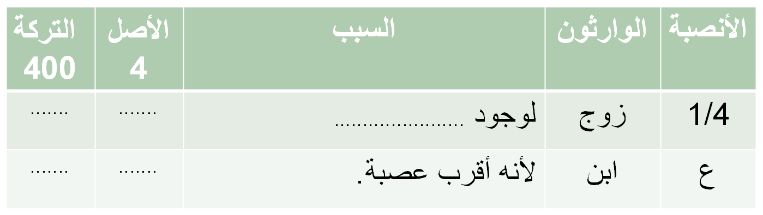
مسائل-ميراث الزوج
المسألة(1): ماتت آمنة عن: زوج وابن. وتركت 400 ديناراً. (أكمل).

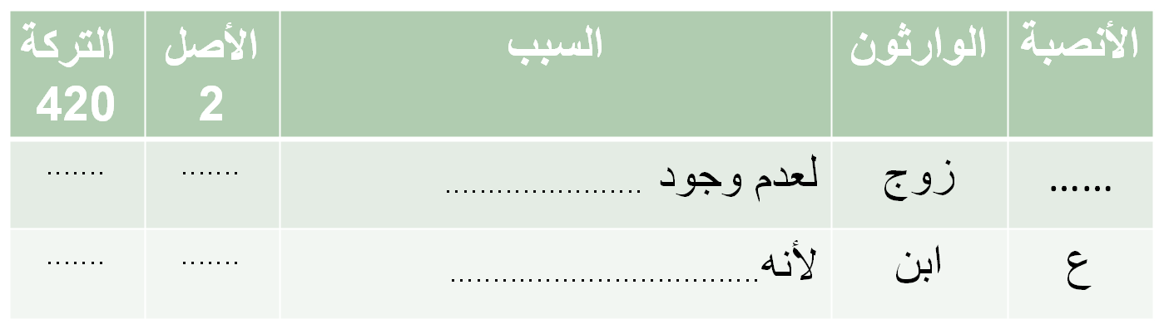
مسائل-ميراث الزوج
المسألة (2): ماتت (الشّفاء) عن: زوج وأب. وتركت 420 ديناراً.
(أكمل).

المسألة

المحاضرة الرابعة
ميراث الأب
تابع-ميراث الأب للأب ثلاث حالات:
1-السدس (1/6):عند وجود الفرع الوارث المذكر، كابن أو ابن ابن
2-السدس والتعصيب (1/6+ع): عند وجود الفرع الوارث المؤنث، كالبنت، أو بنت الابن.
3-التعصيب(ع):عند عدم وجود الفرع الوارث مطلقاً المذكر والمؤنث
-الأب لا يُحجب (حجب حرمان).
-الأب يحجب (حجب نقصان) من تعصيب إلى فرض.
-الأب يحجب غيره من الورثة، كالجدّ، والإخوة مطلقاً.

الدليل القرآني: (ولأبويه لكل واحد منهما السدس مما ترك إن كان له ولد فإن لم يكن له ولد وورثه أبواه فلأمه الثلث). (النساء:11)
والآية سكتت عن نصيب الأب عند عدم وجود الولد، فدل على أن الأب يأخذ الباقي تعصيباً، بعد نصيب الأم، لأنه أولى رجل ذكر. والدليل قوله-صلى الله عليه وسلم:
(ألحقوا الفرائض بأهلها، فما بقي، فلأَولى رجلٍ ذكر). (البخاري ومسلم).

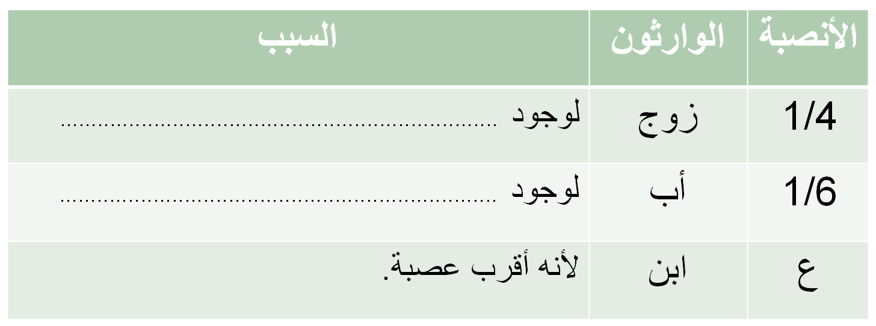
مسائل-ميراث الأب
المسألة (1): ماتت حليمة عن: زوج وأب وابن. (أكمل).

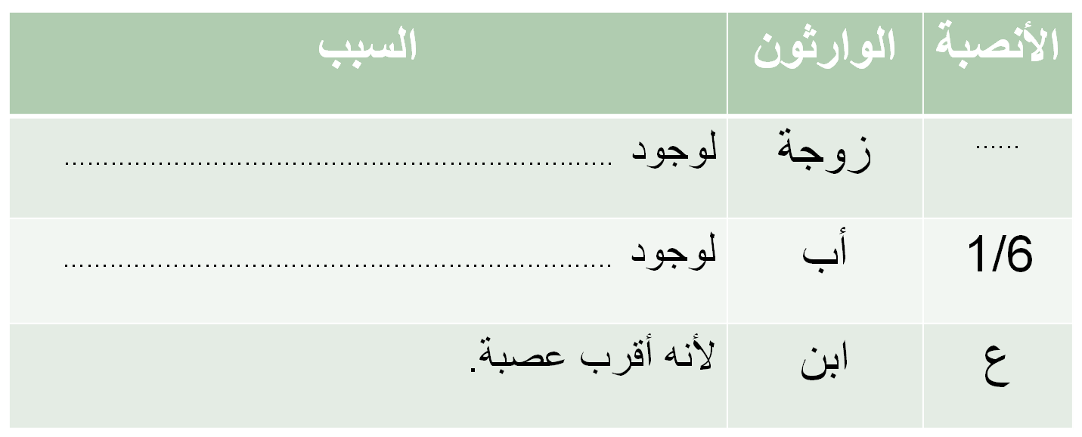
. تابع-مسائل-ميراث الأب
المسألة (2): مات محمّد عن: زوجة وأب وابن . (أكمل).

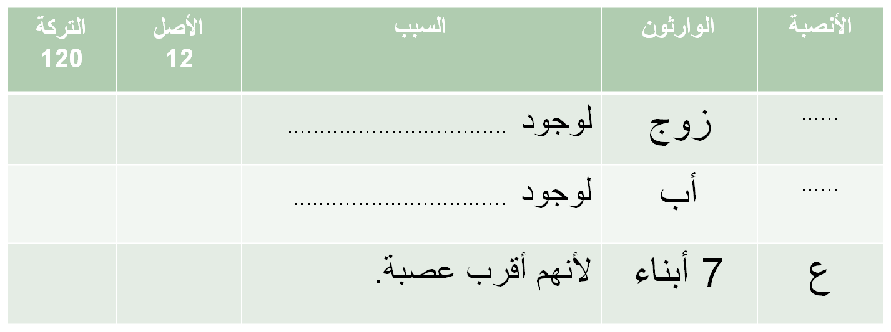
تابع-مسائل-ميراث الأب
المسألة(3): ماتت ثُوَيْبة عن: زوج وأب و7 أبناء وتركت 120 ديناراً.
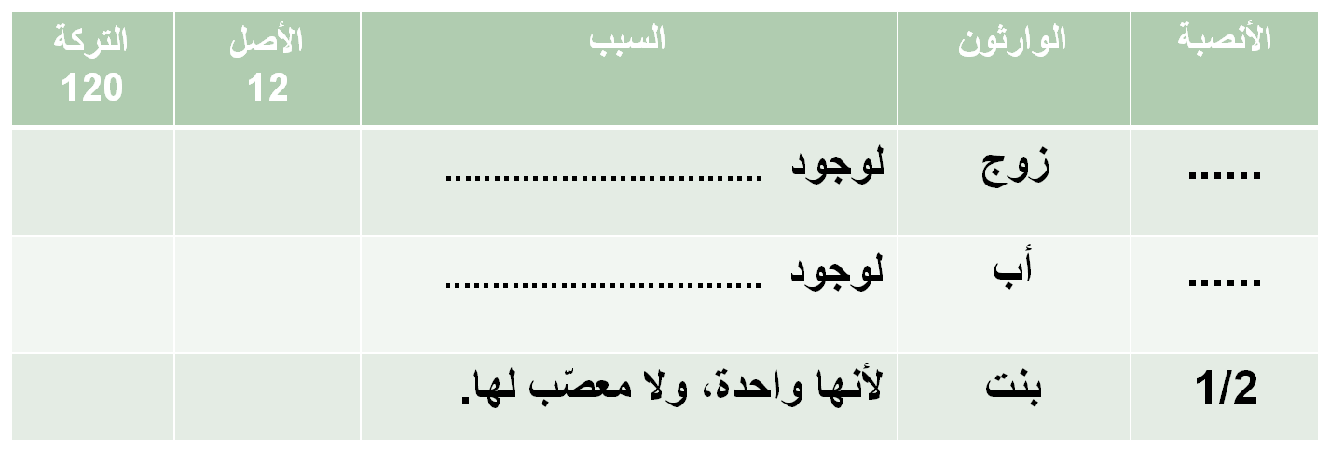
.
.
تابع-مسائل ميراث الأب
.

المسألة(4): ماتت بركة عن: زوج وأب وبنت، وتركت 120 ديناراً.
المحاضرة الخامسة
ميراث الجدّ
الجدّ نوعان:
1-الجدّ العصبي (الجدّ الصحيح)، من ليس بينه وبين الميت أنثى، كأب الأب، وأب أب الأب. والصحيح هو الذي يرث.
2-الجدّ الرحمي (الجدّ الفاسد)، من يفصل بينه وبين الميت أنثى، كأب الأم، وأب أم الأب. وهذا الفاسد لا يرث.
كما يوجد للجد حالات متعددة للإرث بدون الإخوة، ومع الإخوة.

ميراث الجدّ (بدون إخوة)
أولاً-توريث الجدّ عند (عدم الإخوة)، وحالاته الأربع:
1-السدس (1/6): عند وجود الفرع الوارث المذكر.
2-السدس والتعصيب (1/6+ع): عند وجود الفرع الوارث المؤنث؛ بنت أو بنت ابن.
3-التعصيب (ع): عند عدم وجود الفرع الوارث مطلقاً.
4-الحجب (ح): يُحجب (حجب حرمان)، عند وجود الأب.
(من أدلى إلى الميت بواسطة، لا يرث مع وجود تلك الواسطة).
-وينتقل من تعصيب إلى فرض عند وجود الفرع الوارث المذكر.

الأدلة على ميراث الجدّ
أولاً-من الكتاب:
قال تعالى: (ولأبويه لكل واحد منهما السدس). (النساء:11)
والجد يسمى أباً مجازاً،
كقوله تعالى: (كما أخرج أبويكم من الجنة). (الأعراف:26).
وقوله تعالى: (واتبعت ملة آبائي إبراهيم وإسحق ويعقوب). (يوسف:37)
ثانياً- من السنّة: ما رواه عمران بن حصين-رضي الله عنه-، أنّ رجلاً أتى النبيّ-صلى الله عليه وسلم-وقال له: إنّ ابن ابني مات، فمالي من ميراثه؟ فقال: (لك السدس). (أحمد وأبو داود والترمذي).
ثالثاً-الإجماع: انعقد إجماع الصحابة-رضي الله عنهم-على إقامة الجد مقام الأب عند عدمه.

الفوارق (الثلاثة) بين ميراث الجدّ وميراث الأب:
1-الجدّ يرث مع الإخوة الأشقاء والإخوة لأب (بطريقة المقاسمة)، أما الأب فيحجبهم بنوعيهم.
2-في المسألتين العمريتين، الأم تأخذ (ثلث باقي المال) بعد الزوج أو الزوجة، بوجود الأب، لكنها تأخذ (ثلث المال كله) بوجود الجد عند الطرفين، خلافاً لأبي يوسف.
3-الجدة (أم الأب) لا ترث مع الأب، فهي (محجوبة) لأنه واسطتها، ولكنها ترث مع الجد، لأنه زوجها، خلافاً للقاعدة.

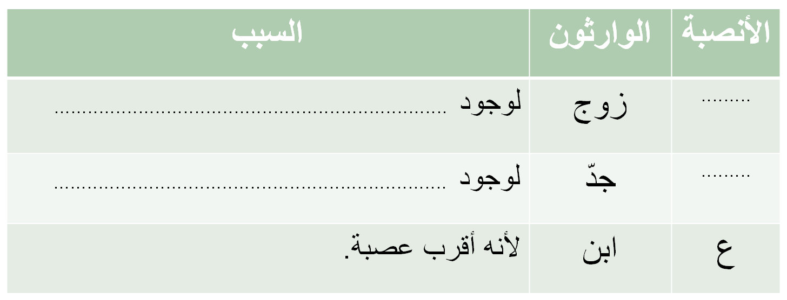
.
مسائل-ميراث الجدّ (بدون إخوة)
.
المسألة (1): ماتت خديجة عن زوج وجدّ وابن.
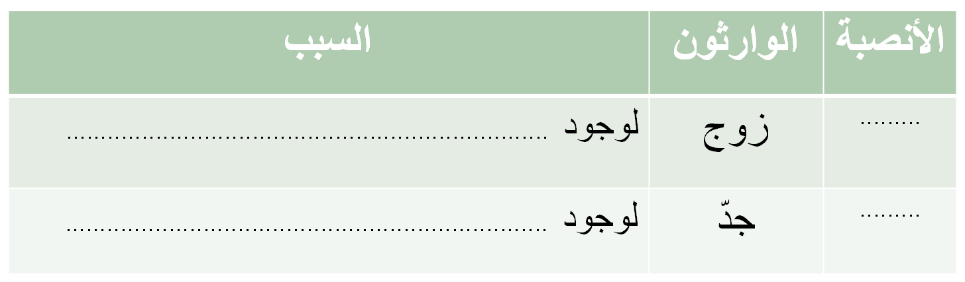
تابع-مسائل-ميراث الجدّ (بدون إخوة)
المسألة (2): ماتت سَوْدَة عن زوج وجدّ.

.
.

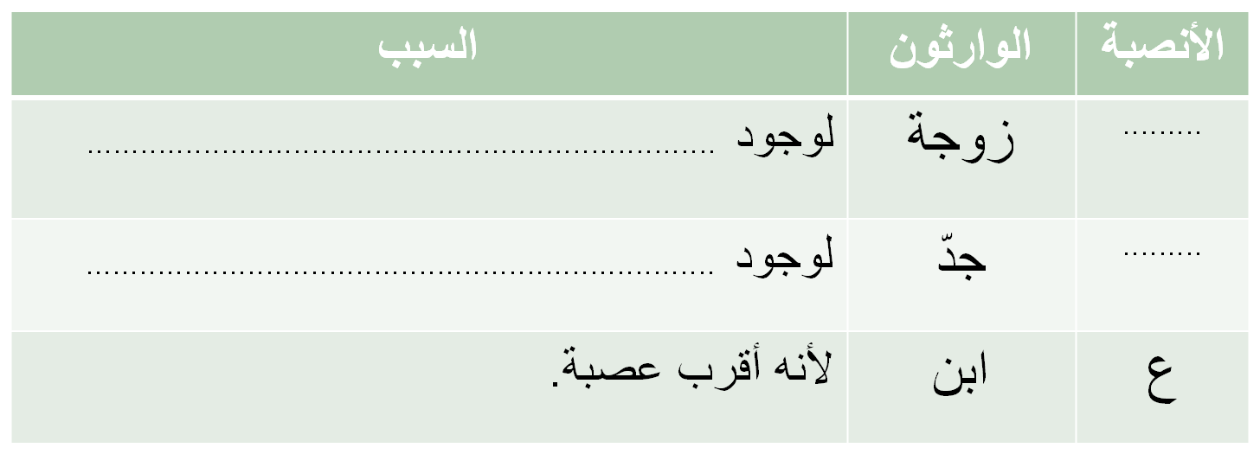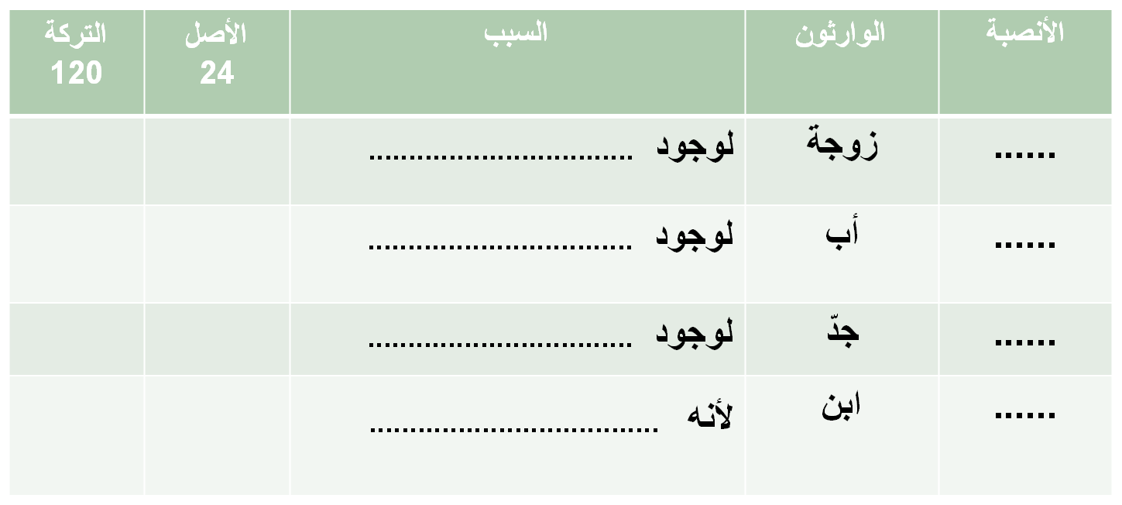
تابع-مسائل-ميراث الجدّ (بدون إخوة)
المسألة(3):مات عبد الله عن زوجة وأب وجدّ وابن، وترك 240 ديناراً.

.
.

ميراث الجدّ (مع الإخوة مطلقاً)
قَوْلان لأهل العلم في توريث الجدّ مع الإخوة:
القول الأول-الجد يحجب الإخوة عن الإرث: وهو قول أبي بكر وابن عباس وابن عمر وابن الزبير وأبيّ بن كعب وحذيفة وأبي سعيد الخدري ومعاذ وأبي موسى وعائشة-رضي الله عنهم-والحسن وابن سيرين. وهو مذهب أبي حنيفة، ورواية عن أحمد، وابن تيمية، والمزني وابن سريج وابن اللبان من الشافعية.
ودليلهم: إطلاق لفظ الأب على الجدّ.
وقال ابن عباس: ألا يتقي الله زيد بن ثابت، يجعل ابن الابن ابناً، ولا يجعل أبا الأب أباً؟!

القول الثاني-الجد يرث مع الإخوة:
وهو قول عمر وعثمان وعليّ وزيد وابن مسعود-رضي الله عنهم. وهو مذهب مالك والشافعي، ورواية عن أحمد، وهو قول أبي يوسف ومحمد من الحنفية.
ودليلهم:
أن ميراث الإخوة ثبت بالقرآن، فلا يحجبون إلا بنص أو إجماع.
ولم يرد نصّ، ولم ينعقد إجماع على حجبهم.

حالتان في حلّ مسائل ميراث الجدّ (مع الإخوة)
الحالة الأولى-لا يوجد (صاحب فرض) مع الجدّ والإخوة:
وتحلّ (بطريقة المقاسمة) في التعصيب بين الجدّ والإخوة، على اعتبار الجدّ واحداً من الإخوة، يأخذ كنصيب الأخ الواحد منهم.
فإذا نقص نصيبه عن الثلث، أعطي الثلث فرضاً، لقول زيد.
مع التذكير بأنَّ الأنثى في العدّ تُعتبر رأساً واحداً، والذكر يُعتبَر اثنين.
فمن مات عن: جدّ وأخ شقيق، فعدد رؤوس ورثته 4
ومن مات عن:جدّ وأخ شقيق وأخت شقيقة، فعدد رؤوس ورثته.......
ومن مات عن: جدّ و 5 أخوات لأب، فعدد رؤوس ورثته........ ( أكملـ/ي )

المحاضرة السادسة
حلّ مسائل ميراث الجدّ (مع الإخوة) بالمقاسمة

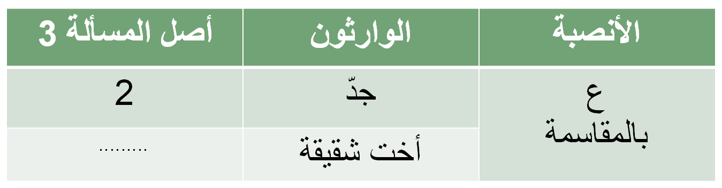
المسألة (1): مات عبد المطّلب عن: جدّ وأخت شقيقة.

ونلحظ هنا: أن الجد أخذ بالمقاسمة 3/2 المال، وهذا أحظّ له من الثلث.

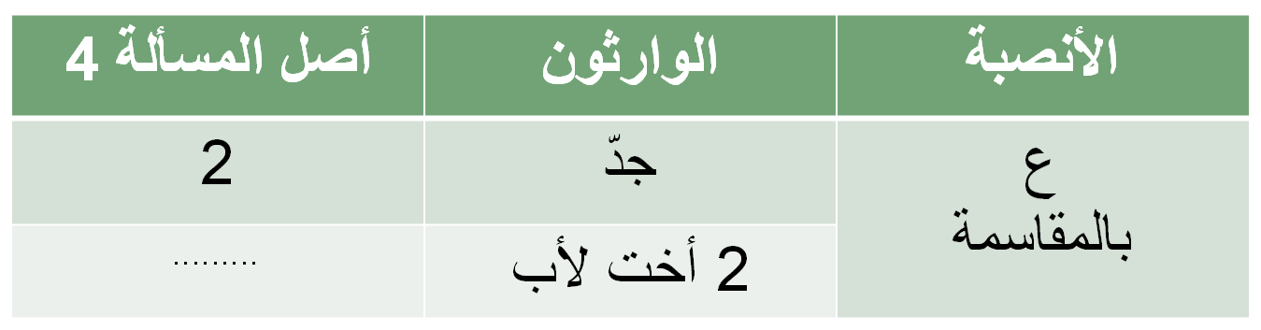
المسألة (2): مات هاشم عن: جدّ وأختين لأب.

ونلحظ هنا: أن الجد أخذ بالمقاسمة ½ المال، وهذا أحظّ له من الثلث.

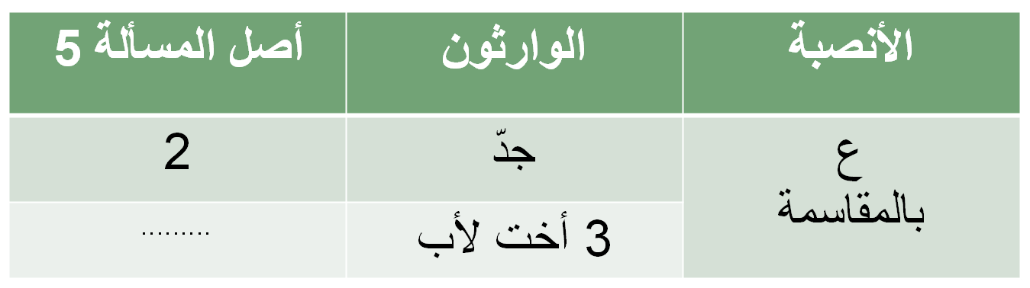
المسألة (3): مات مناف عن: جدّ و3 أخوات لأب.

ونلحظ هنا: أن الجد أخذ بالمقاسمة 2/5 المال، وهذا أحظّ له من الثلث.

حلّ مسائل الجدّ (مع الإخوة)بإعطائه الثلث

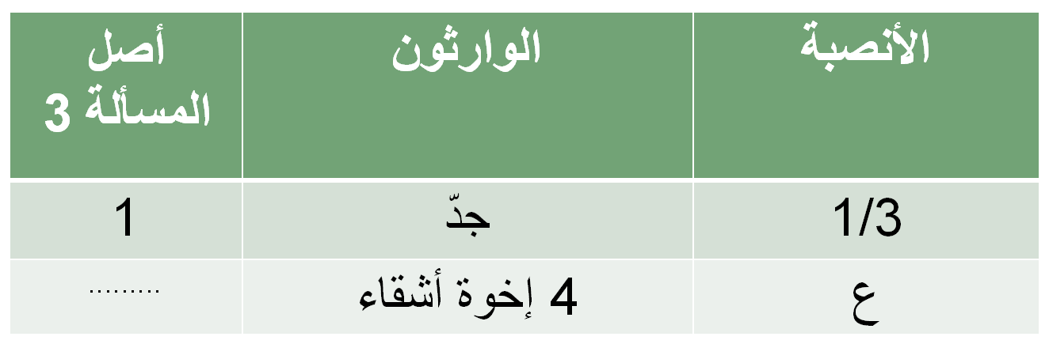
المسألة (1): مات قصيّ عن: جدّ و4 إخوة أشقاء.

..

ونلحظ هنا: أنّ الجد أخذ 1/3 المال، وهو أفضل له، لأنّ المقاسمة تنقصه عن الثلث، فيأخذ فيها 1/5 المال.

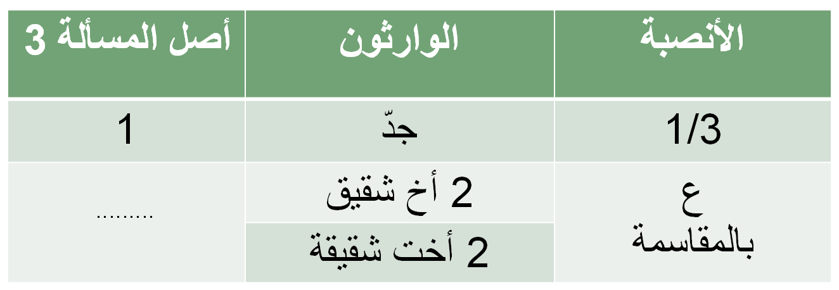
المسألة (2): مات كِلاب عن: جدّ وأخوين شقيقين وأختين شقيقتين.

ونلحظ هنا: أنّ الجد أخذ 1/3 المال، وهو أفضل له، لأنّ المقاسمة تنقصه عن الثلث، فيأخذ فيها 1/8 المال.

تابع-حالتان في حلّ مسائل ميراث الجدّ (مع الإخوة)
الحالة الثانية - يوجد (صاحب فرض) مع الجدّ والإخوة:
-أصحاب الفروض الممكن اجتماعهم مع الجد والإخوة (ستة):
(زوج – زوجة – أم – جدة – بنت - بنت ابن).
نلحظ أنه ليس بينهم (إخوة لأم)، مع أنهم من أصحاب الفروض!
لماذا؟
الجواب: لأنّ …….............................................................................…………

حلّ مسائل الجدّ (مع الإخوة) ومع (صاحب فرض)
أقوال الصحابة في هذه الحالة:
-ورد عن ابن مسعود وزيد بن ثابت-رضي الله عنهما-أنَّ الجدّ في حالة وجوده مع إخوة، ووجود صاحب فرض، فإنه يقاسمهم كأخ منهم.
-وورد عن عليّ بن أبي طالب-رضي الله عنه-، أنَّ الجدّ في هذه الحالة، يفرض له (السدس).
وللتوفيق بين هذين القولين، قرر الفقهاء، عدا أبي حنيفة-رضي الله عنه-أن الجدّ يرث مع الإخوة، عند وجود صاحب فرض، فإذا نقص نصيبه عن السدس، أعطي السدس فرضاً.

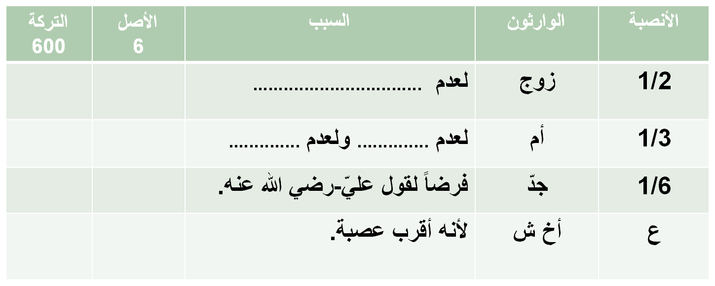
المسألة (1): ماتت عائشة عن زوج وأم وجدّ وأخ شقيق، وتركت 600 ديناراً.

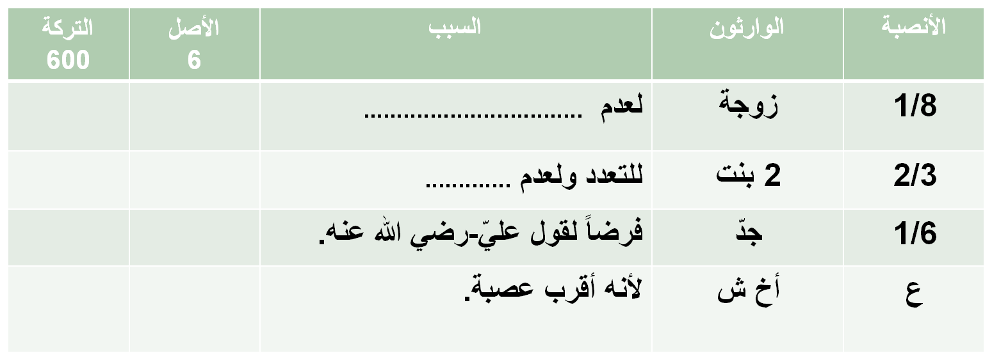
المسألة (2): مات مُرَّة عن زوجة و2 بنت وجدّ وأخ شقيق، وترك 240 ديناراً.

المحاضرة السابعة
ميراث (الإخوة لأم)

(ثلاثُ) حالات في توريث الإخوة لأم:
1-السدس (1/6): للواحد منهم، سواء كان ذكراً أم أنثى، عند عدم وجود الفرع الوارث مطلقاً، وعدم وجود الأصل الوارث المذكر.
2-الثلث (1/3): للاثنين منهم أو أكثر، ذكوراً أم إناثاً، عند عدم وجود الفرع الوارث مطلقاً، وعدم وجود الأصل الوارث المذكر، ويتقاسمون الثلث بالتساوي.
3-الحجب(ح): عند وجود الفرع الوارث مطلقاً، والأصل الوارث المذكر.

أدلّة ميراث (الإخوة لأم)
أولاً-من الكتاب: (وإن كان رجل يورث كلالة أو امرأة وله أخ أو أخت فلكل واحد منهما السدس فإن كانوا أكثر من ذلك فهم شركاء في الثلث). (النساء:12)
وأجمع أهل التفسير أن المراد بالكلالة، مَن ليس له والد ولا ولد.
لقوله-صلى الله عليه وسلم: (مَن مات وليس له والد ولا ولد، فورثته كلالة).
ثانياً-الإجماع: أجمع الصحابة على أنّ المراد بالإخوة في الآية الكريمة (الإخوة لأم)، لأنّ ميراث الأخوات الشقيقات والأخوات لأم، ورد في آية أخرى، وهي الآية 176 من سورة النساء.

وجوه اختلاف
ميراث (الإخوة لأم) عن ميراث (الإخوة الأشقاء أو لأب)
1-الإخوة لأم يرثون بالفرض، لا بالتعصيب، فذَكَرُهم لا يعصِّب أنثاهم.
2-الذكر والأنثى من الإخوة لأم يرثون ويتقاسمون بالتساوي.
3-الإخوة لأم لا تحجبهم الواسطة، وهي الأم، خلافاً للقاعدة.
4- الإخوة لأم يحجبون الواسطة، خلافاً للقاعدة، والواسطة هي الأم، فيحجبونها (حجب نقصان) من الثلث إلى السدس.
5-الأخ لأم يرث، مع أنه أدلى بأنثى، خلافاً للقاعدة.
6-الإخوة لأم يرثون دون اعتبارٍ في تقديم الجهة، فيقدمون على الأخ لأب، ودون قوة القرابة، فيقدمون على الأخ الشقيق.

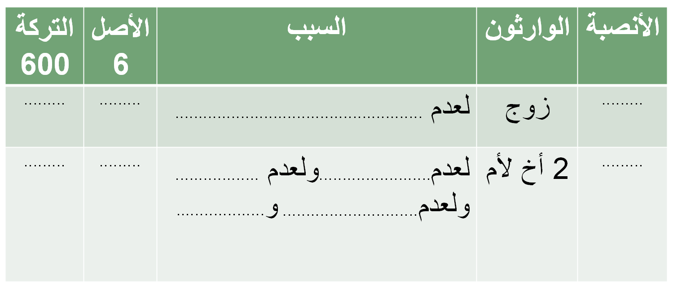
حلّ مسائل ميراث (الإخوة لأم)
المسألة (1): ماتت حفصة عن: زوج، و2 إخوة لأم. (وفي المسألة ردّ).

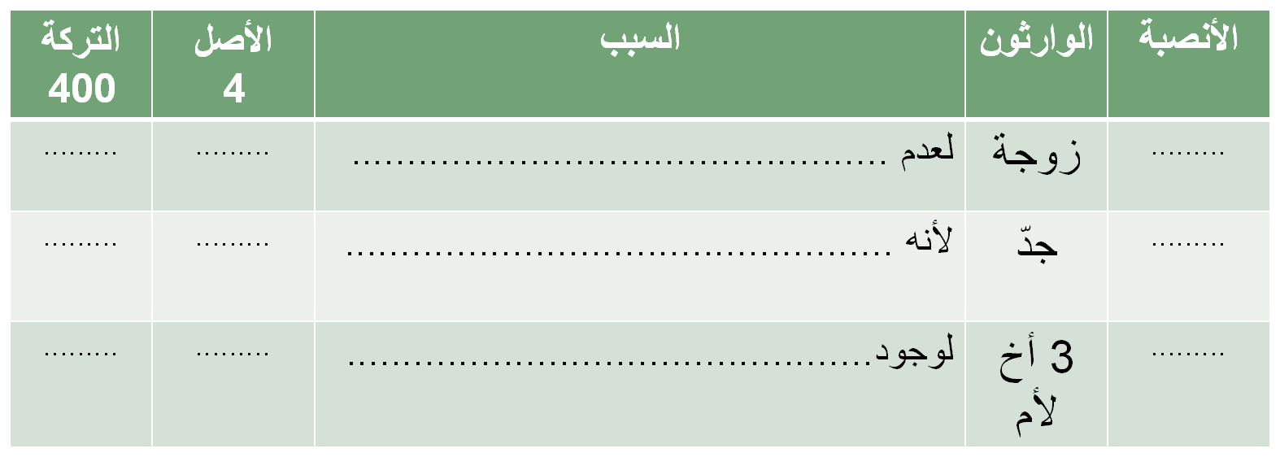
المسألة(2): مات كعب عن: زوجة وجدّ، و3 إخوة لأم، وترك 400

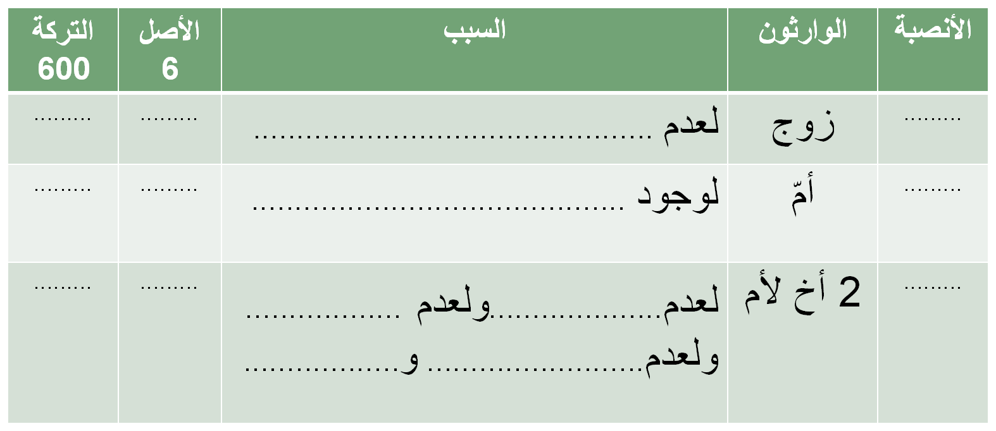
المسألة(3): ماتت زينب عن: زوج وأمّ، و2 أخ لأم، وتركت 600

أصحاب الفروض من النساء-ميراث (الزوجة)
للزوجة حالتان:
1-الربع (1/4): عند عدم وجود ولد للزوج، منها أو من غيرها.
2-الثمن (1/8): عند وجود ولد للزوج، منها أو من غيرها.
-الزوجة لا تُحجب حجب حرمان، وتحجب حجب نقصان.
-الزوجة لا تَحجب أحداً من الورثة.
-للزوجات عند تعددهن نصيب الزوجة الواحدة، يقتسمنه بالتساوي.
الدليل:(ولهنَّ الربع مما تركتم إن لم يكن لكم ولد فإن كان لكم ولد فلهنَّ الثمن مما تركتم من بعد وصية توصون بها أو دين). (النساء:12)
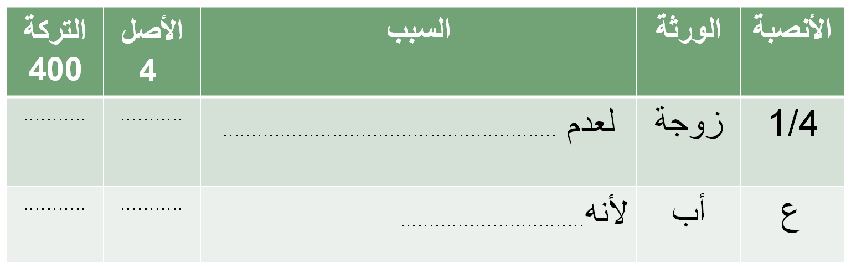
حلّ مسائل ميراث (الزوجة)
المسألة (1): مات لؤيّ عن: زوجة وأب، وترك 400 دينار.

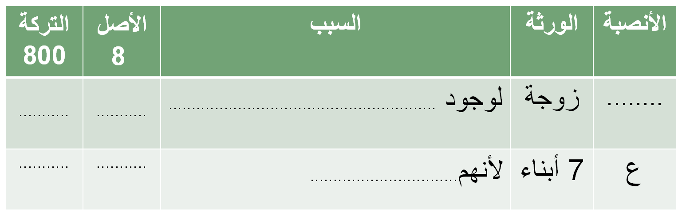
المسألة (2): مات غالب عن: زوجة و7 أبناء، وترك 800 دينار.

المحاضرة الثامنة
ميراث (الأم)

(ثلاثُ) حالات في توريث الأم:

1-السدس(1/6): عند وجود الفرع الوارث مطلقاً، أو وجود اثنين فأكثر من الإخوة؛ ذكور أو إناث، أشقاء أو لأب أو لأم، وارثين أو محجوبين(حجب شخصٍ)كالإخوة لأب، لا(حجب وصف)كالكافر.
2-الثلث(1/3): عند عدم الفرع الوارث مطلقاً، وعدم وجود اثنين فأكثر من الإخوة أو الأخوات مطلقاً، وعدم كون المسألة( عمريّة).
3-ثلث باقي المال(1/3الباقي): بعد فرض أحد الزوجين عند وجوده، ووجود الأب، وعدم وجود الفرع الوارث مطلقاً، وعدم وجود اثنين فأكثر من الإخوة أو الأخوات. (في المسألتين العمريتين). -أما إن كان بدل الأب جدّ، فتأخذ ثلث المال كله.

الأدلّة على ميراث (الأم)
أدلة إعطاء الأم ثلث باقي المال:
أولاً-من الكتاب:
قوله تعالى: (فإن لم يكن له ولد وورثه أبواه فلأمه الثلث). النساء:11
من خلال قراءة هذه الآية الكريمة، يتبيّن لنا أنه يجب أن يكون المراد بالثلث هنا، ثلث ما يستحقه الأبوان، لا ثلث جميع المال، لئلا يكون قوله تعالى: (وورثه أبواه)، خالياً عن الفائدة، لأنّ لفظ الأبوين ذُكر في صدر الآية الكريمة، وثلث ما يستحقه الأبوان، هو ثلث الباقي بعد فرض أحد الزوجين.

ثانياً- من عمل الصحابة:
فقد ثبتت فريضة (ثلث الباقي) للأم مع أحد الزوجين، باجتهاد عمر وموافقة جمهور الصحابة-خلافاً لابن عباس-رضي الله عنهم-حيث تأخذ الأم (ثلث الباقي)، فرضاً، لا تعصيباً، بعد فرض أحد الزوجين.

ثالثاً-من المعقول:
فقد اجتهد الصحابة الكرام في إعطاء الأم ثلث باقي المال، بعد فرض أحد الزوجين، لأنّ المعهود في الشريعة، أنه إذا استوى الورثة بالجهة والدرجة والقوة، وكان أحدهما ذكراً، والآخر أنثى، كان للذكر مثل حظّ الأنثيين، فلو أعطينا الأم ثلث كل المال، لأخذت ضعف ما يأخذه الأب، أو قريباً من نصيبه، وفي كلتا الحالتين مخالفة للقواعد الشرعية، هذا من جهة، ومن جهة أخرى، فإنّ فيه مخالفة لنص الآية الكريمة، التي أعطت الأم الثلث بالفرض، وأعطت الأب الثلثين بالتعصيب.
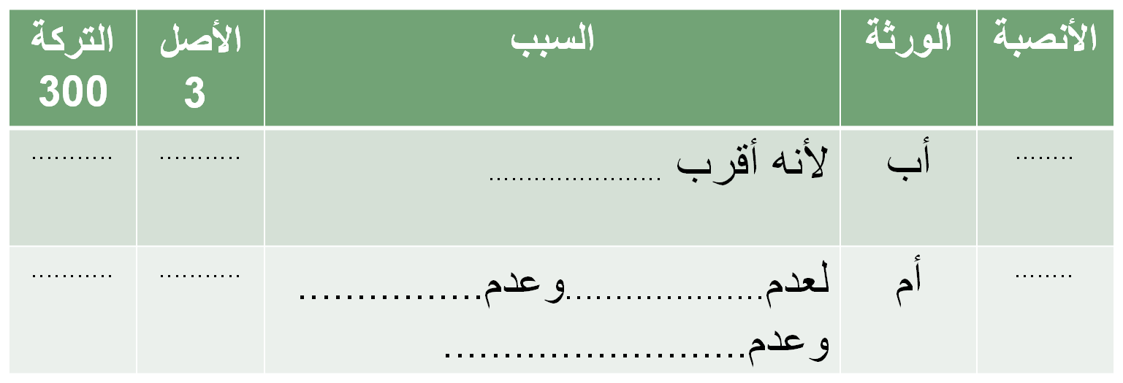
حلّ مسائل ميراث (الأم)
المسألة (1): مات فِهْر عن: أب وأم، وترك 300 دينار.

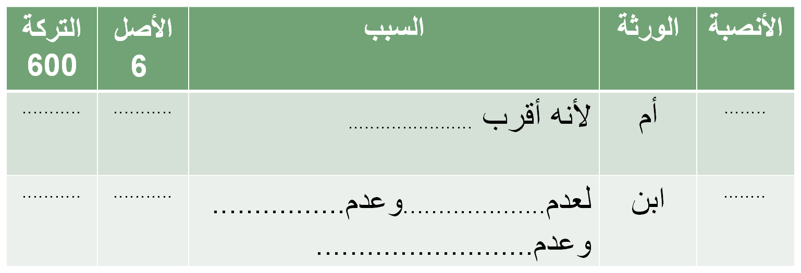
المسألة (2): مات مالك عن: أم وابن، وترك 600 دينار.

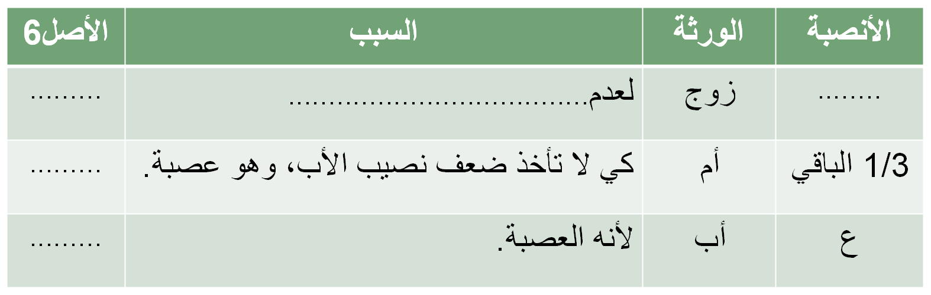
تابع-مسائل ميراث (الأم)-المسألتان العمريتان
المسألة العمرية الغرّاوية الأولى: ماتت هند عن: زوج وأم وأب.

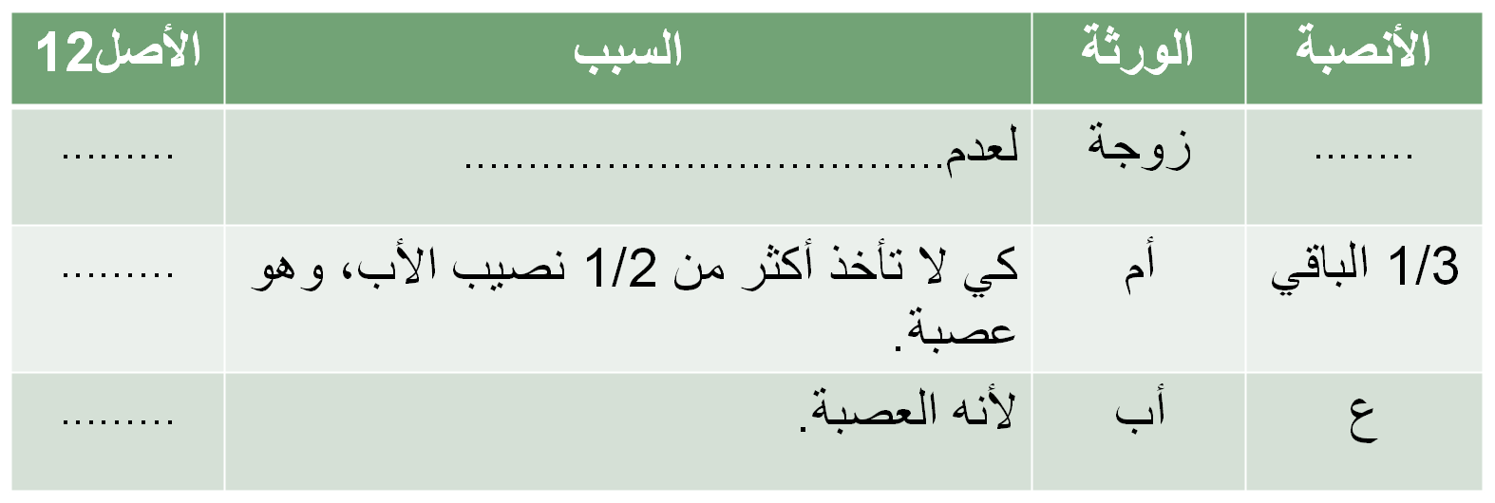
المسألة العمرية الغرّاوية الثانية: مات النَّضْر عن: زوجة وأم وأب.

ميراث (الجدّة)
الجدة نوعان؛ صحيحة وفاسدة:
آ-الجدّة الصحيحة: هي التي لا يدخل في نسبتها إلى الميت ذكرٌ بين أنثيين.
مثل: (أم أم الأم).
ب-الجدّة الفاسدة: من يدخل في نسبتها إلى الميت ذكرٌ بين أنثيين.
أي أنها أدلت بغير وارث. فلا ترث.
مثل: (أم أب الأم).

حالتان في توريث الجدة الصحيحة:
1-السدس (1/6): للواحدة أو أكثر، من جهة الأب، أو من جهة الأم، يقسم بينهن بالتساوي.
2-الحجب (ح): تُحجب كل الجدات بالأم. وتُحجب الجدات الأبويات بالأب، وتُحجب بالجد إذا أدلت به.
والقاعدة: (من أدلى إلى الميت بواسطة، لا يرث بوجود تلك الواسطة).

تابع-ميراث (الجدّة)

فوائد في قرب الجدة وبُعدها وتعددها:
1-الجدة الصحيحة، التي لا يكون بينها وبين الميت ذكر، فترث إجماعاً، (الجدة أمّ الأم).
2-الجدة الأبوية إذا كان بينها وبين الميت أب، فترث عند الجمهور، خلافاً لأحمد. (الجدة أمّ الأب).
3-الجدة إذا كان بينها وبين الميت جد، ففيها خلاف، ترث عند الجمهور، خلافاً لمالك وأحمد. (الجدة أمّ أب الأب).
4-الجدة ذات القرابتين لها السدس فقط.

الأدلّة على ميراث (الجدّة)
أولاً-من السنّة المطهَّرة:
1-عن بريدة-رضي الله عنه-أن النبيّ-صلى الله عليه وسلم-: (جعل للجدة السدس إذا لم يكن دونها أم). (أبو داود والدارقطني).
2-عن عبادة بن الصامت-رضي الله عنه-أنَّ النبيّ-صلى الله عليه وسلم-(قضى للجدتين بالسدس بينهما). (أحمد في مسنده).
3-عن عبد الرحمن بن زيد-رضي الله عنه-قال: (أعطى رسول الله-صلى الله عليه وسلم-ثلاث جدات السدس، اثنتين من قبل الأب، وواحدة من قبل الأم). (الدارقطني مرسلاً).

ثانياً-من عمل الصحابة:
1-عن أبي سعيد الخدري والمغيرة بن شعبة وقبيصة بن ذؤيب، قال: جاءت الجدة إلى أبي بكر-رضي الله عنه-فسألته ميراثها، فقال: اصبري حتى أشاور أصحابي، فإني لم أجد لك في كتاب الله تعالى نصيباً، ولم أسمع فيك من رسول الله-صلى الله عليه وسلم-شيئاً، ثم سألهم، فقال المغيرة بن شعبة: حضرت رسول الله-صلى الله عليه وسلم-أعطاها السدس، فقال: هل معك غيرك؟ فقال محمد بن مسلمة مثل ما قال المغيرة، فأنفذه لها أبو بكر. قال: ثم جاءت الأخرى إلى عمر، فسألته ميراثها، فقال: ما لك في كتاب الله شيء، ولكن هو ذلك السدس، فإن اجتمعتما، فهو بينكما، وأيكما خلت به، فهو لها. (الحاكم وابن حبان والخمسة إلا النسائي، وصححه الترمذي).

2-عن القاسم بن محمد قال:
جاءت الجدتان إلى أبي بكر-رضي الله عنه-فأراد أن يجعل السدس للتي من قبل الأم، فقال له رجل من الأنصار: أما أنك تترك التي لو ماتت، وهو حيّ، كان إياها يرث!؟ فجعل السدس بينهما بالسوية. (الحاكم ومالك).

تابع- الأدلّة على ميراث (الجدّة)
ثالثاً-من الإجماع:
1-أجمع الصحابة والتابعون على إعطاء الجدة السدس،وكذلك الجدتين والثلاث، يتقاسمونه.
2-كما أجمع الصحابة في عهد عمر-رضي الله عنه-على إعطاء الجدة أم الأب السدس.

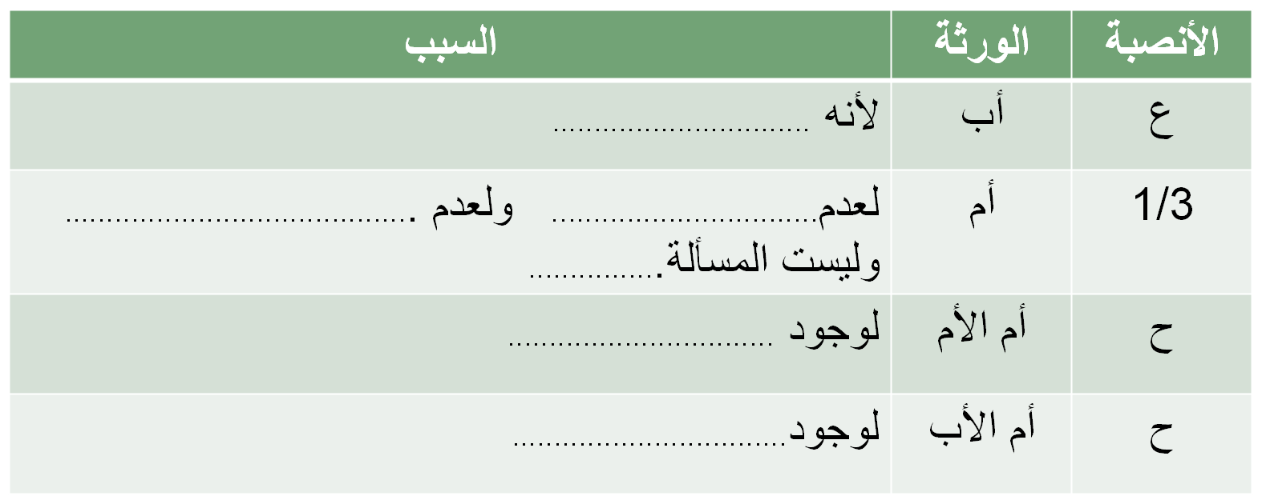
مسائل ميراث (الجدّة)
المسألة(1): مات كِنانة عن: أب وأم وجدّاته التالية:

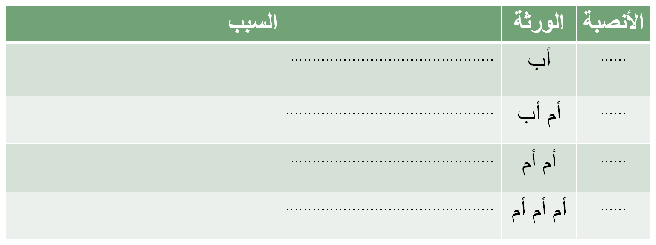
المسألة(2): مات خزيمة عن: أب وجدّاته التالية:

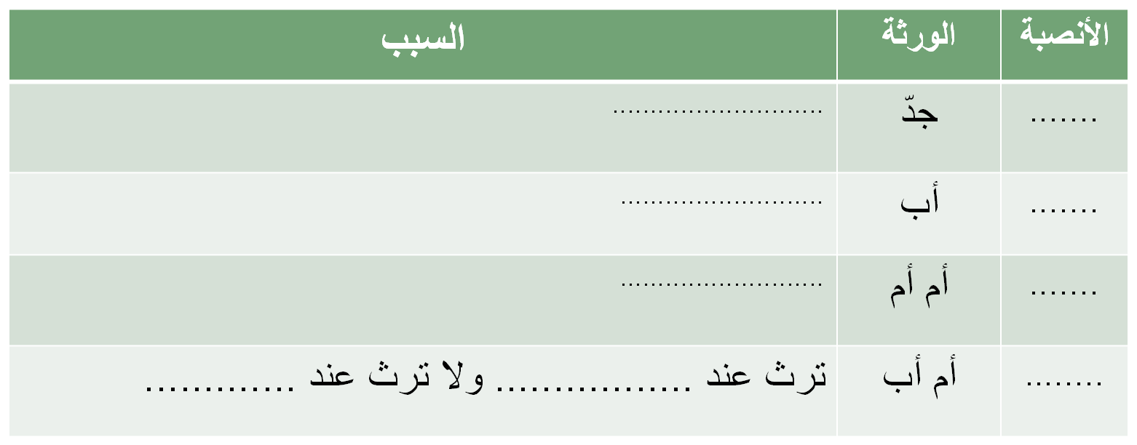
المسألة(3): مات مُدْرِكَة عن: جدّ وأب وجداته التالية:

المحاضرة التاسعة
ميراث (البنت)

(ثلاث) حالات في توريث البنت:
1-التعصيب (ع): إذا كان مع البنات أخ يعصّبهن، وللذكر مثل حظ الأنثيين.
2-النصف (1/2): للواحدة، عند انفرادها، وعدم وجود أخ يعصّبها.
3-الثلثان (2/3): إذا كنَّ أكثر من اثنتين، ولا يوجد أخ يعصّبهن. ويقتسمن الثلثين بالتساوي.

أما إذا كانتا اثنتين، فالآية الكريمة لم تبيّن ذلك.
فعند الجمهور لهما الثلثان، خلافاً لابن عباس-رضي الله عنهما.
-وعدد الاثنين في الميراث في حكم الجمع بإجماع الصحابة، لحديث: (الاثنان فما فوقهما جماعة).
(ابن أبي شيبة وابن ماجه وأحمد والطبراني والدارقطني)
-وإذا أجرينا قياس البنتين على الأختين، فالأختان تأخذان الثلثين، والبنتين أولى بذلك، لأنّهن أقرب إلى الميت من الأخوات.

الأدلة على ميراث (البنت)
أولاً-من الكتاب:
قال تعالى:
(يوصيكم الله في أولادكم للذكر مثل حظ الأنثيين فإن كنّ نساء فوق اثنتين فلهنّ ثلثا ما ترك وإن كانت واحدة فلها النصف).
(النساء 11).

ثانياً-من السنّة الشريفة:
- روى جابر-رضي الله عنه- أن امرأة سعد بن الربيع جاءت إلى رسول الله-صلى الله عليه وسلم-فقالت: يا رسول الله، هاتان ابنتا سعد بن الربيع، قُتل أبوهما معك في أحد شهيداً، وإنّ عمهما أخذ مالهما، فلم يدع لهما مالاً، ولا تُنكحان إلا ولهما مال، فقال-صلى الله عليه وسلم-: يقضي الله في ذلك، فنزلت آية المواريث، فأرسل إلى عمهما، فقال له: (أعطِ ابنتي سعد الثلثين، وأمهما الثمن، وما بقي فهو لك).
(أبو داود والدارقطني والحاكم وحسّنه الترمذي وابن ماجه.

ثالثاً-من عمل الصحابة:
-روي أن معاذ بن جبل-رضي الله عنه-ورّث أختاً وابنةً؛ جعل لكل واحدة منهما النصف، وهو باليمن، ونبيّ الله-صلى الله عليه وسلم-يومئذ حيّ.
(البخاري)

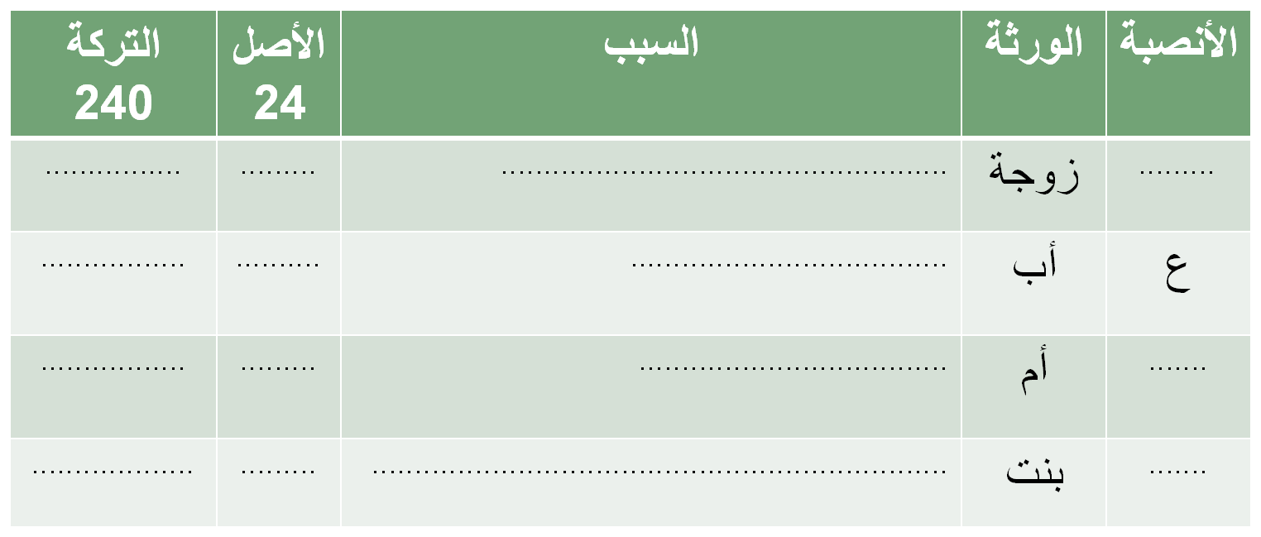
مسائل-ميراث (البنت)
المسألة(1):مات إلْياس عن: زوجة وأب وأم وبنت، وترك 240ديناراً.

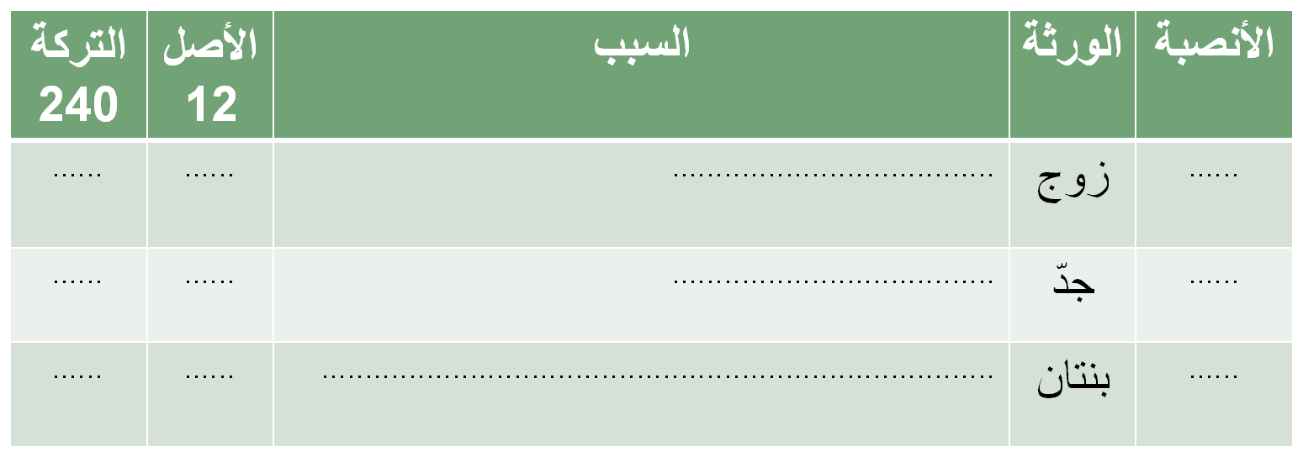
المسألة(2):ماتت جُويريّة عن: زوج وجدّ وبنتين،وتركت 240 ديناراً.

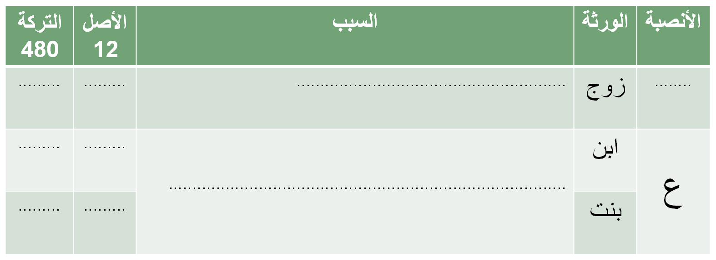
المسألة(3): ماتت صفيّة عن: زوج وابن وبنت، وتركت 480ديناراً.

ميراث (بنات الابن)
(ستّ) حالات في توريث بنات الابن:
1- النصف (1/2): للواحدة عند انفرادها، وعدم وجود أخ يعصّبها، وعدم وجود الولد مطلقاً.
2-الثلثان (2/3): للاثنتين منهنّ أو أكثر، يقتسمنه بالتساوي، عند عدم وجود أخ يعصّبهن، وعدم وجود الولد مطلقاً.
3-السدس (1/6): للواحدة أو أكثر، تكملة للثلثين، عند وجود البنت الصلبية الواحدة التي أخذت السدس، ويقتسمنه بالتساوي.

4-التعصيب (ع): إذا كان معهنّ أخ، أو ابن عم، فيعصّبهن، للذكر مثل حظ الأنثيين.
5-الحجب (ح): بالبنات الصلبيات، لكنها ترث بالتعصيب بوجود أيّ ذَكَرٍ أسفل منها.
وهو (الأخ المبارك)، وسيأتي شرحه في باب التعصيب.
6-الحجب (ح): عند وجود ابن، أو وجود أيّ ذَكَرٍ أعلى منها.

أدلّة ميراث (بنات الابن)
أولاً-من الكتاب: قال تعالى:
(يوصيكم الله في أولادكم للذكر مثل حظ الأنثيين فإن كنّ نساء فوق اثنتين فلهنّ ثلثا ما ترك وإن كانت واحدة فلها النصف). (النساء 11).
-وموطن الدليل، أنَّ أهل العلم، أجمعوا على أنَّ بنات الابن، يقمن مقام البنات الصلبيات عند عدمهنّ.
-كما أجمعوا على أنَّ بنات الابن، يدخلن في اسم (الأولاد)، في قوله تعالى: (يوصيكم الله في أولادكم)، دخولاً مجازياً، لا حقيقياً، والقاعدة: (إذا تعذّرت الحقيقة يصار إلى المجاز)، فإذا لم تكن هناك بنات صلبيات، نزلت بنات الابن منزلتهنّ.

ثانياً-من السنّة الشريفة:
-جاء رجل إلى أبي موسى الأشعري-رضي الله عنه-فسأله عن ابنة وابنة ابن، وأخت شقيقة، فقال أبو موسى: للبنت النصف وللأخت النصف، وائتِ ابن مسعود، فإنه سيتابعني، فسُئل ابن مسعود، وأُخبر بقول أبي موسى، فقال: لقد ضللت إذاً وما أنا من المهتدين، أقضي فيها بما قضى النبي-صلى الله عليه وسلم-: للبنت النصف، ولبنت الابن السدس تكملة للثلثين، وما بقي للأخت.
(أحمد والنسائي والبيهقي).

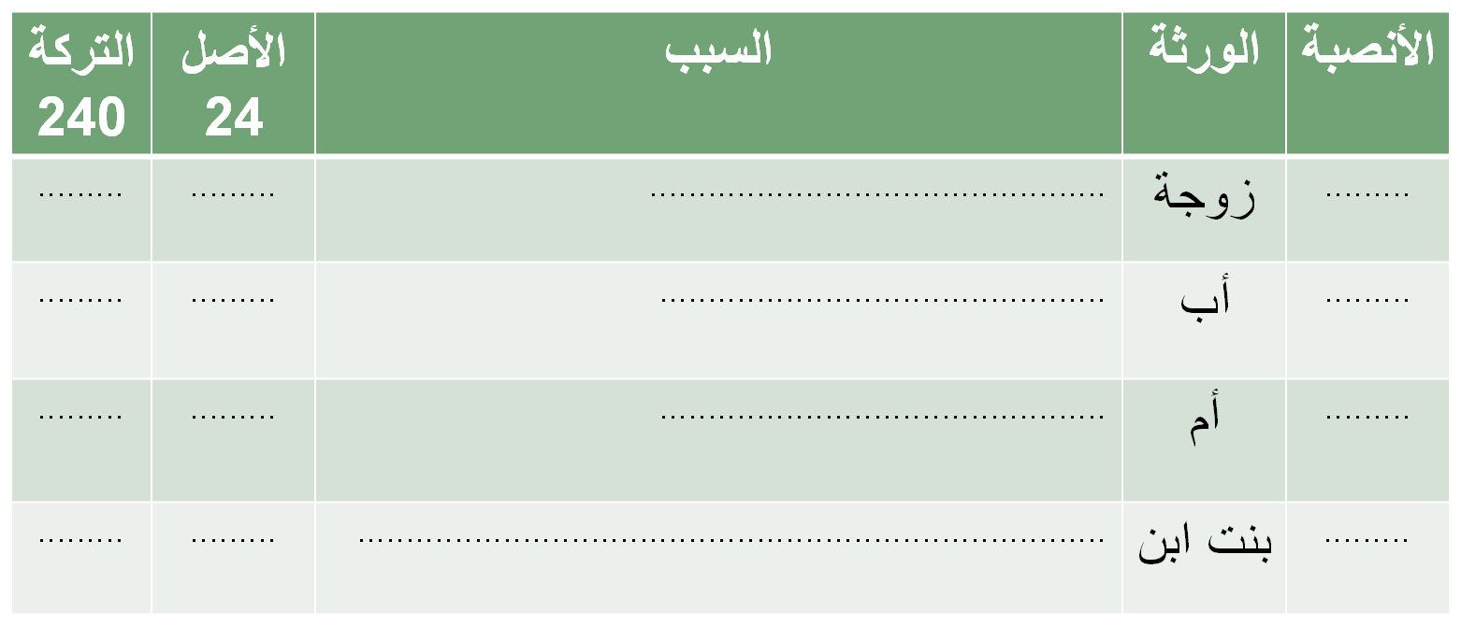
مسائل-ميراث (بنات الابن)
المسألة(1): مات مُضَر عن: زوجة وأب وأم وبنت ابن، وترك 240 ديناراً.

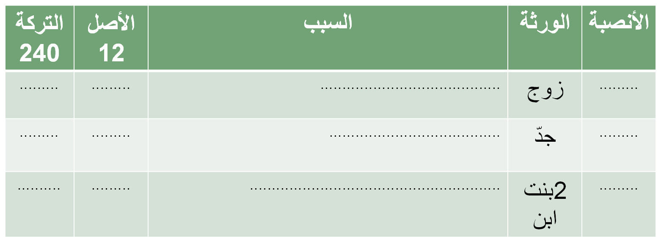
.
المسألة (2): ماتت ميمونة عن: زوج وجدّ وبنتي ابن، وتركت 240 ديناراً.

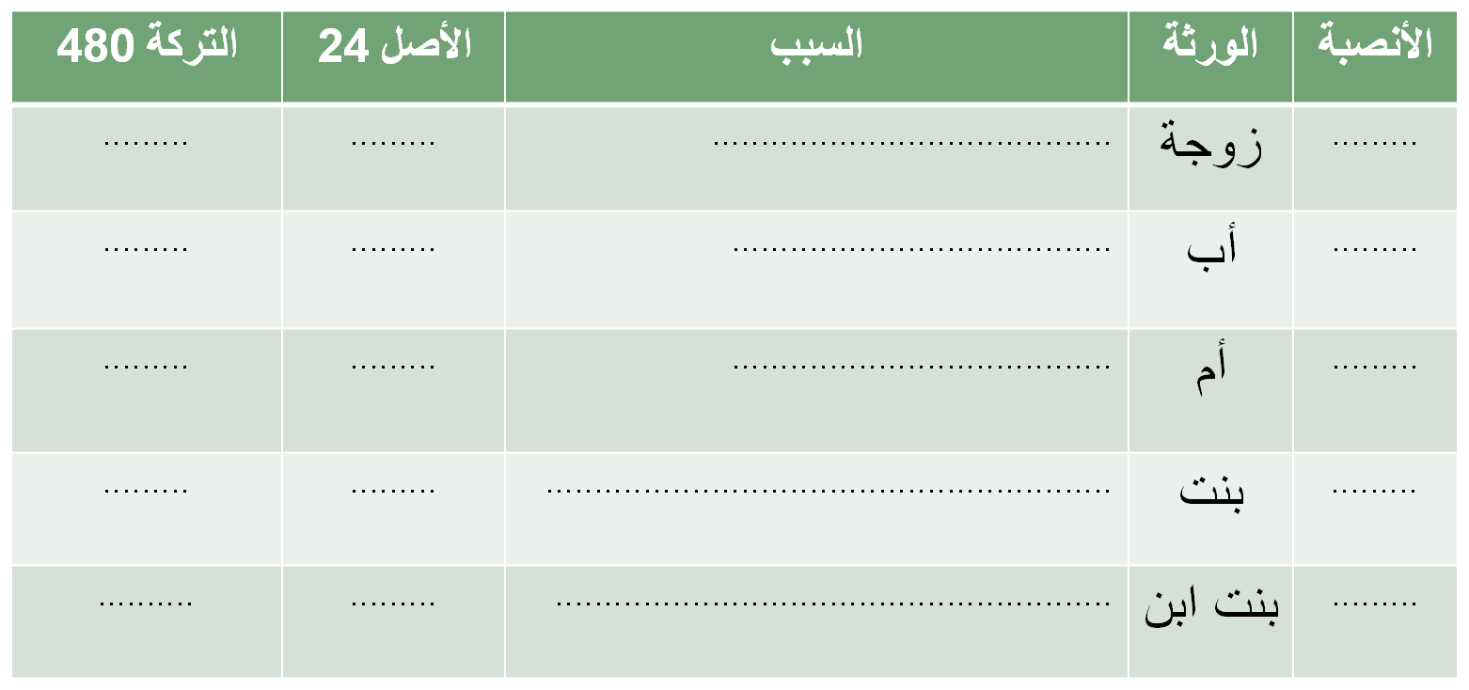
.
.
المسألة (3): مات نزار عن: زوجة وأب وأمّ وبنت وبنت ابن وترك 480 ديناراً.

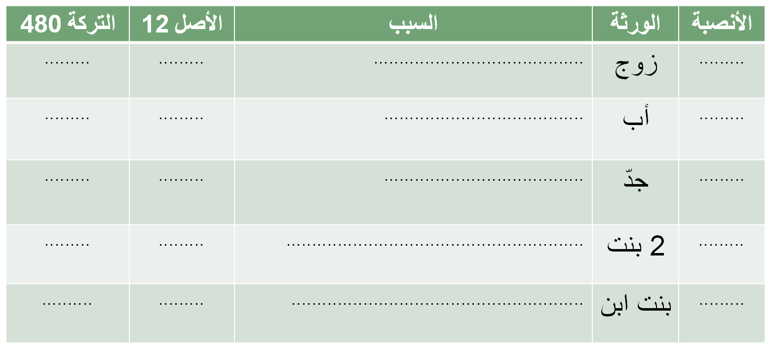
.
.
المسألة (4): ماتت رَملة عن: زوج وأب وجدّ و2بنت وبنت ابن وتركت 480

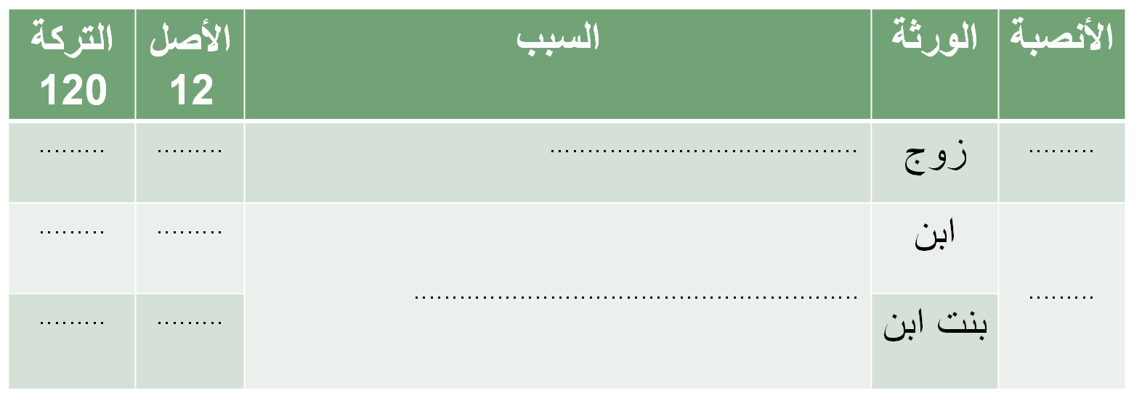
.
.
.
المسألة (5): ماتت ماريا عن: زوج وابن وبنت ابن وتركت 120 ديناراً.

ثلاثة أوجه للاختلاف بين ميراث(البنت) وميراث(بنت الابن)
آ-البنت لا تحجب مطلقاً.
أما بنت الابن فتحجب بالبنتين، عند عدم من يعصبها، وبالفرع الأعلى المذكر.
ب-البنت يعصّبها أخوها.
أما بنت الابن فيعصّبها أخوها، أو الأقل درجة منه. (ابن ابن ابن).
ج-البنت الواحدة عند انفرادها عن معصِّب. فلها النصف حالةً واحدة.
أما بنت الابن عند انفرادها عن معصِّب، فلها النصف.
ولها السدس عند وجود بنت انفردت عن معصِّب.

مسألة (الأخ المبارك)
سبب التسمية:
سمي (مباركاً)، لأنه كان سبباً في استحقاق أخته (بنت الابن) للإرث، بعد أن كادت أنْ تعدمه لولا وجوده.
شرح المسألة:
فيها (بنت ابن) مع ابنتين، فلو انفردت عن عاصب، لا ترث، لاستنفاد الثلثين من البنتين، لكونهنّ أعلى درجة منها، لكنّ وجود (أخيها المبارك) عصبة، جعلها ترث بالتعصيب.
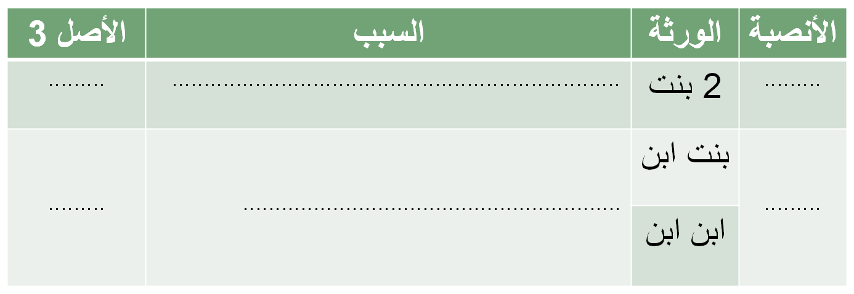
.
.
.؟
.
.
.
.
.
مثال مسألة (الأخ المبارك)
صورة المسألة: مات مَعَدّ عن: بنتين، وبنت ابن، وابن ابن.

المحاضرة العاشرة
ميراث (الأخت الشقيقة)
(خمس)حالات توريث الأخوات الشقيقات:
1- النصف(1/2): للواحدة، عند انفرادها، وعدم وجود أخ يعصّبها، وعدم وجود الأصل المذكر الوارث، والفرع المذكر الوارث.
2-الثلثان(2/3): للاثنتين منهنّ أو أكثر، عند عدم وجود أخ يعصّبهن، وعدم وجود الأصل المذكر الوارث، والفرع المذكر الوارث، يقسم بينهنّ بالتساوي.
3-التعصيب بالغير(ع): إذا كان معهنّ أخ، فيعصّبهن، وللذكر مثل حظ الأنثيين.

تابع-ميراث (الأخت الشقيقة)
4-التعصيب مع الغير(ع): تكون الأخت الشقيقة أو أكثر، عصبة مع البنت الصلبية أو أكثر، أو مع بنت الابن أو أكثر.
خلافاً للظاهرية والإمامية.
5-الحجب(ح): بوجود الفرع الوارث المذكر، أو وجود الأب، وبالجد عند أبي حنيفة.

أدلّة-ميراث (الأخت الشقيقة)
أولاً-من الكتاب:
قوله تعالى:
(يستفتونك قل الله يفتيكم في الكلالة إن امرؤ هلك ليس له ولد وله أخت فلها نصف ما ترك وهو يرثها إن لم يكن لها ولد فإن كانتا اثنتين فلهما الثلثان مما ترك وإن كانوا إخوة رجالاً ونساءً فللذكر مثل حظ الأنثيين). (النساء 176).

ثانياً-من السنّة الشريفة:
1-قوله-صلى الله عليه وسلم-:(اجعلوا الأخوات مع البنات عصبة).(البخاري)
2-قضاء النبيّ-صلى الله عليه وسلم-(بجعل الأخوات مع البنات عصبة).
3-عن زيد بن ثابت-رضي الله عنه-، أنه سئل عن زوج وأخت لأب، فأعطى الزوج النصف، والأخت النصف، وقال: حضرت رسول الله-صلى الله عليه وسلم-قضى بذلك.
4-حديث أبي موسى الأشعري-رضي الله عنه-عن قضاء النبي-صلى الله عليه وسلم-للبنت النصف ولبنت الابن السدس تكملة للثلثين، وما بقي للأخت.

. 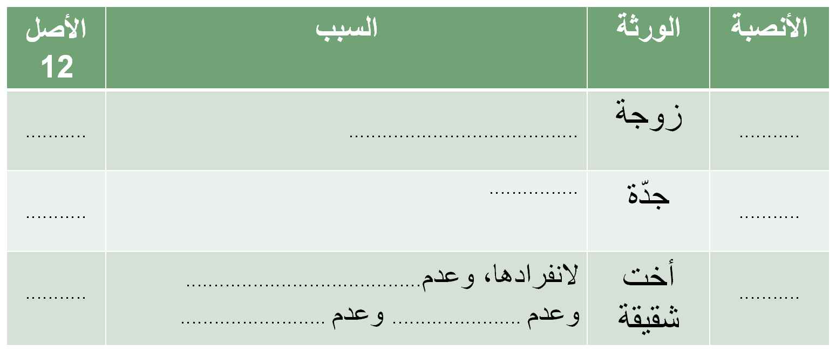
مسائل-ميراث (الأخت الشقيقة)
المسألة (1): مات عدنان عن: زوجة وجدة وأخت شقيقة.

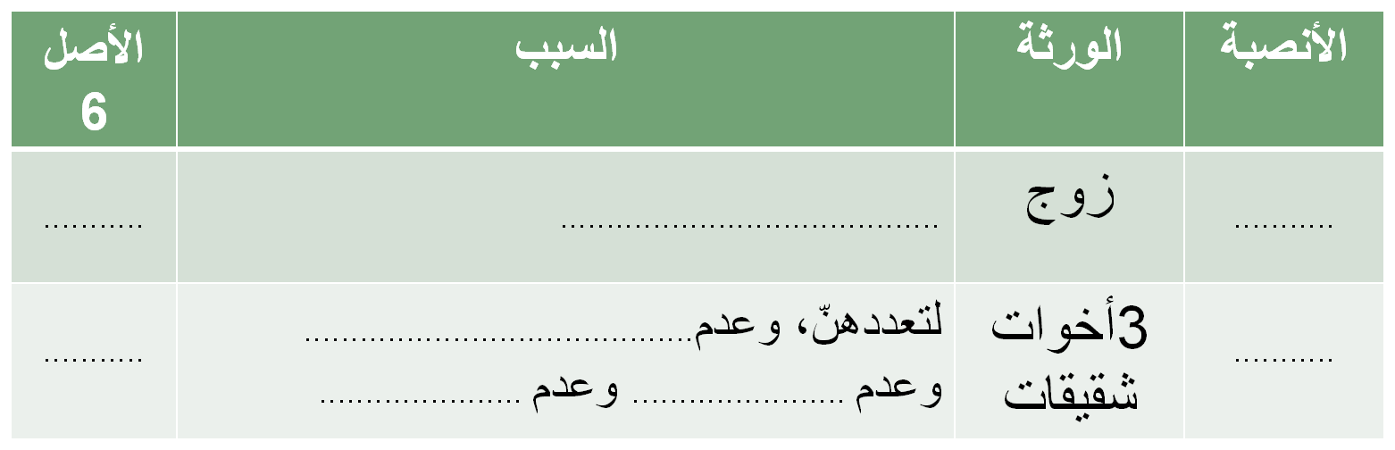
.
المسألة (2): ماتت رُقَيّة عن: زوج و3 أخوات شقيقات.

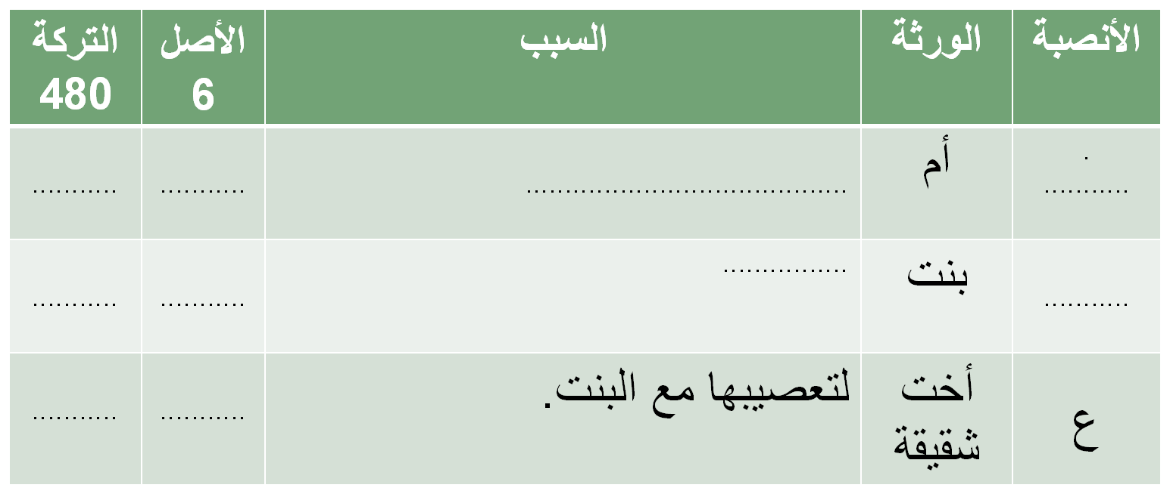
.
المسألة (3): مات إسماعيل عن: أم وبنت وأخت شقيقة، وترك 480 ديناراً.

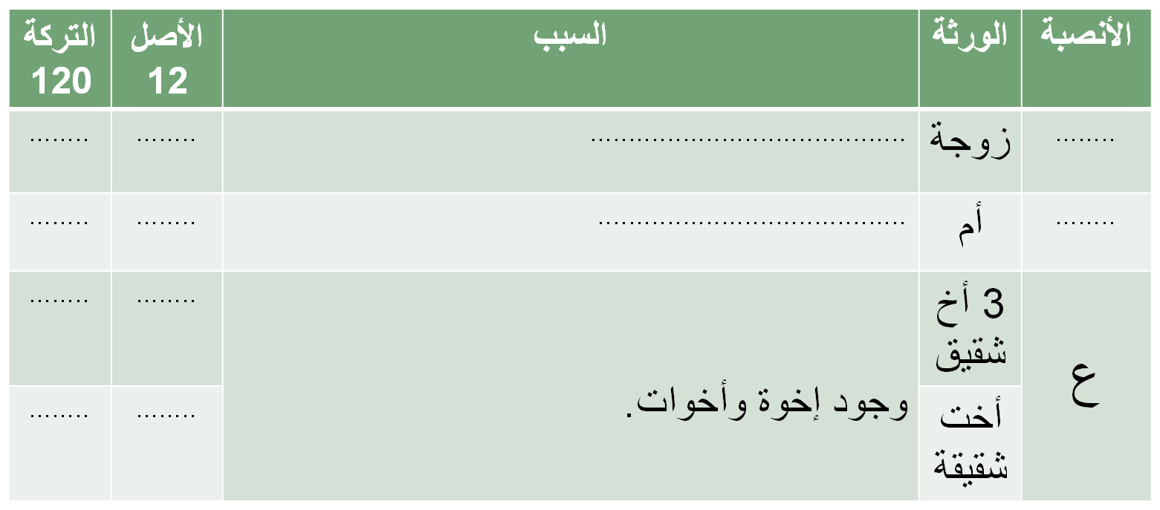
.
.
المسألة(4):مات قريش عن: زوجة وأم و3 أخ شقيق وأخت شقيقة، وترك 120

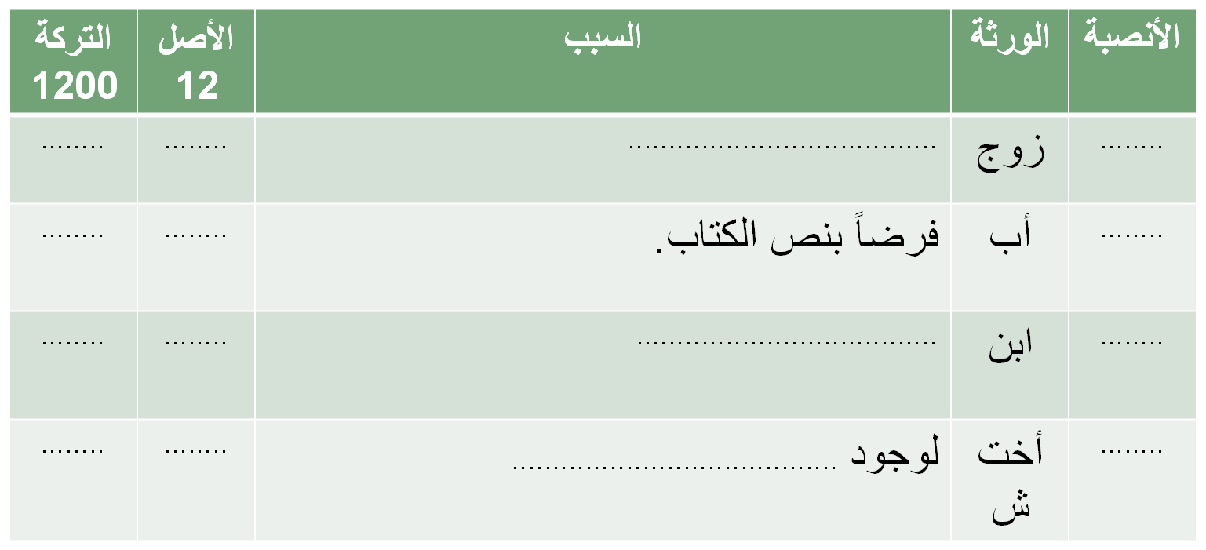
.
.
المسألة(5): ماتت فاطمة عن: زوج وأب وابن وأخت شقيقة، وتركت 1200

ميراث (الأخت لأب)
(ست) حالات في توريث الأخوات لأب:
1-النصف(1/2): للواحدة، عند انفرادها، وعدم وجود أخ لأب يعصّبها، وعدم وجود الأصل المذكر الوارث، والفرع المذكر الوارث.
2-الثلثان(2/3): للاثنتين منهنّ أو أكثر، يقسم بينهنّ بالتساوي، عند عدم وجود أخ لأب يعصّبهن، وعدم وجود الأصل المذكر الوارث، والفرع المذكر الوارث.
3-السدس (1/6): إذا كان معهنّ أخت شقيقة، تكملة للثلثين.
4-التعصيب بالغير (ع): إذا كان معهنّ أخ لأب، فيعصّبهن، وللذكر مثل حظ الأنثيين.
5-التعصيب مع الغير (ع): تكون الأخت لأب أو أكثر، عصبة مع البنت الصلبية أو أكثر، أو مع بنت الابن أو أكثر.
6-الحجب (ح): بوجود الفرع الوارث المذكر، وبوجود الأب، وبوجود الجد عند أبي حنيفة، وبوجود الأخ الشقيق، وبوجود الأختين الشقيقتين دون معصِّب، وبوجود الأخت الشقيقة عصبة مع البنت، فلا ترث ولو كان معها أخ لأب.

أدلة-ميراث (الأخت لأب)
الأدلة الشرعية: من الكتاب، والسنّة، والإجماع.
أولاً-من الكتاب:
قال تعالى: (يستفتونك قل الله يفتيكم في الكلالة إن امرؤ هلك ليس له ولد وله أخت فلها نصف ما ترك وهو يرثها إن لم يكن لها ولد فإن كانتا اثنتين فلهما الثلثان مما ترك وإن كانوا إخوة رجالاً ونساءً فللذكر مثل حظ الأنثيين). (النساء 176).

ثانياً-من السنّة الشريفة:
(قضاء النبيّ-صلى الله عليه وسلم-بجعل الأخوات مع البنات عصبة).
ثالثاً-من الإجماع:
1-أجمع العلماء على أنّ الأخوات لأب، عند عدم وجود الأخوات الشقيقات، يأخذن مكانهنّ في الميراث.
2-قال ابن بطال: أجمعوا على أنَّ الأخوات عصبة مع البنات، خلافاً لابن عباس-رضي الله عنهما.
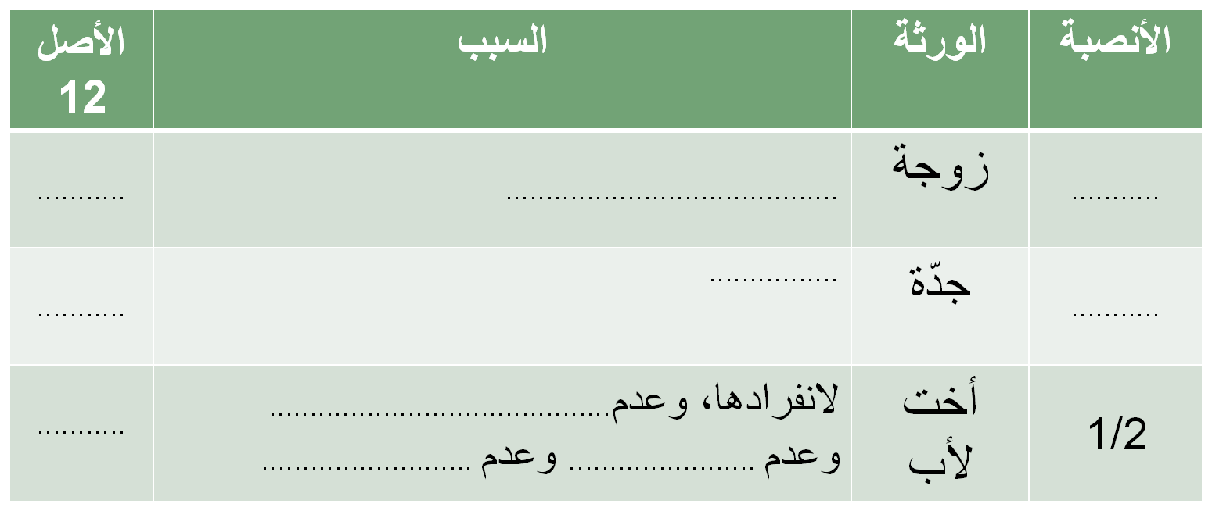
.
.
مسائل-ميراث (الأخت لأب)
المسألة(1): مات أسَد عن: زوجة وجدّة وأخت لأب.

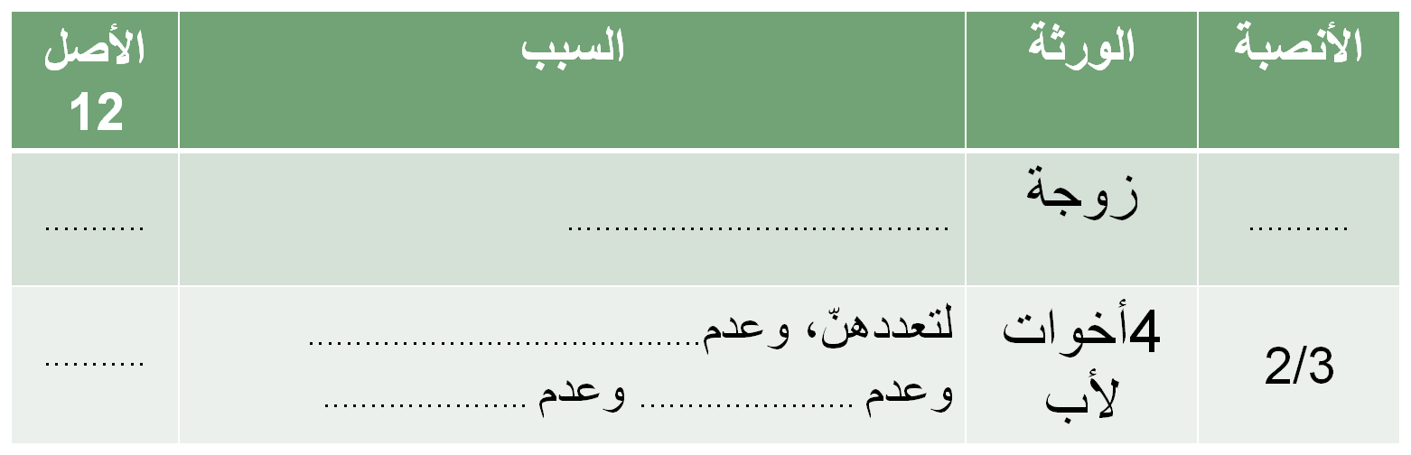
.
.
المسألة(2): مات زُهْرة عن: زوجة و4 أخوات لأب.

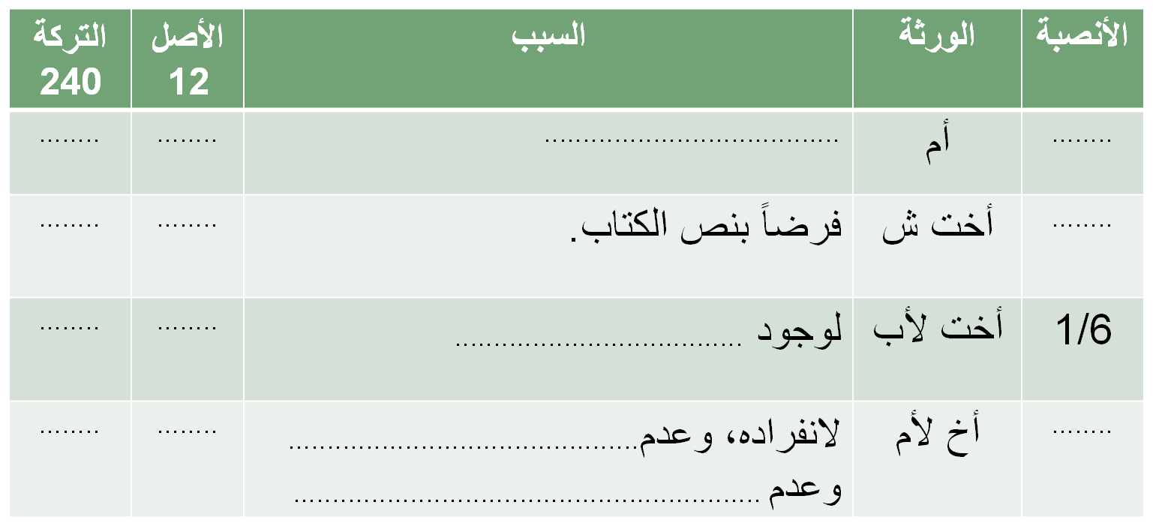
.
.
.
.
المسألة(3):مات مخزوم عن: أم وأخت شقيقة وأخت لأب وأخ لأم، وترك 240

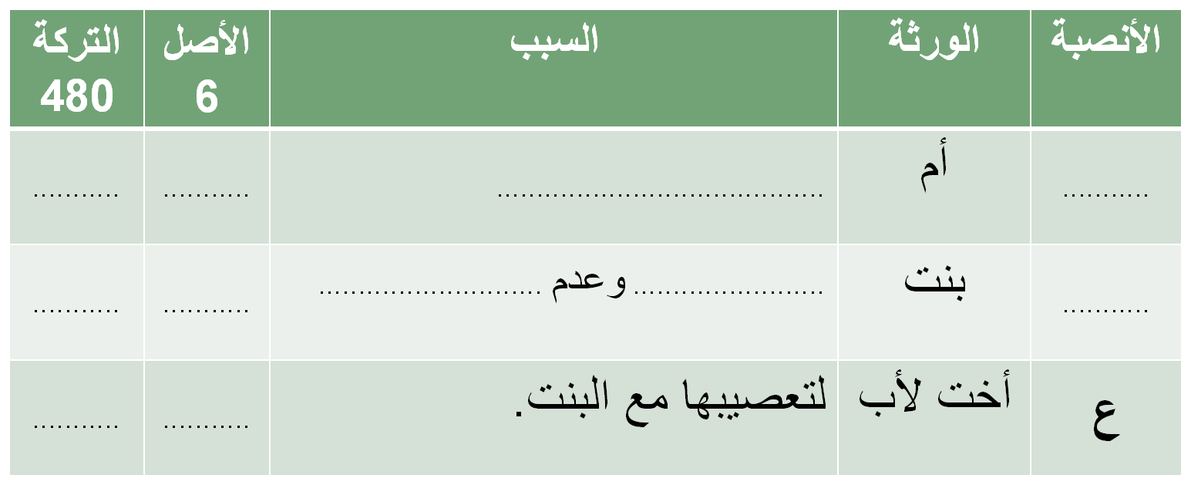
.
.
المسألة(4): مات تَيْم عن: أم وبنت وأخت لأب، وترك 480 ديناراً.

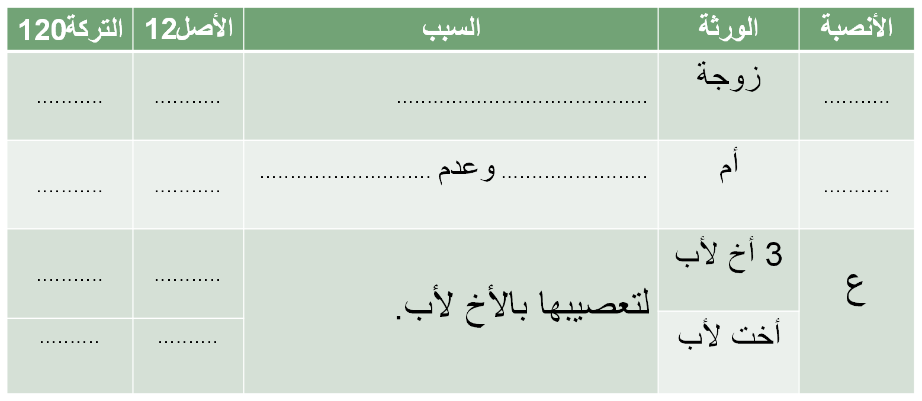
.
.
.
المسألة(5): مات عَديّ عن: زوجة وأم و3أخ لأب وأخت لأب، وترك 120

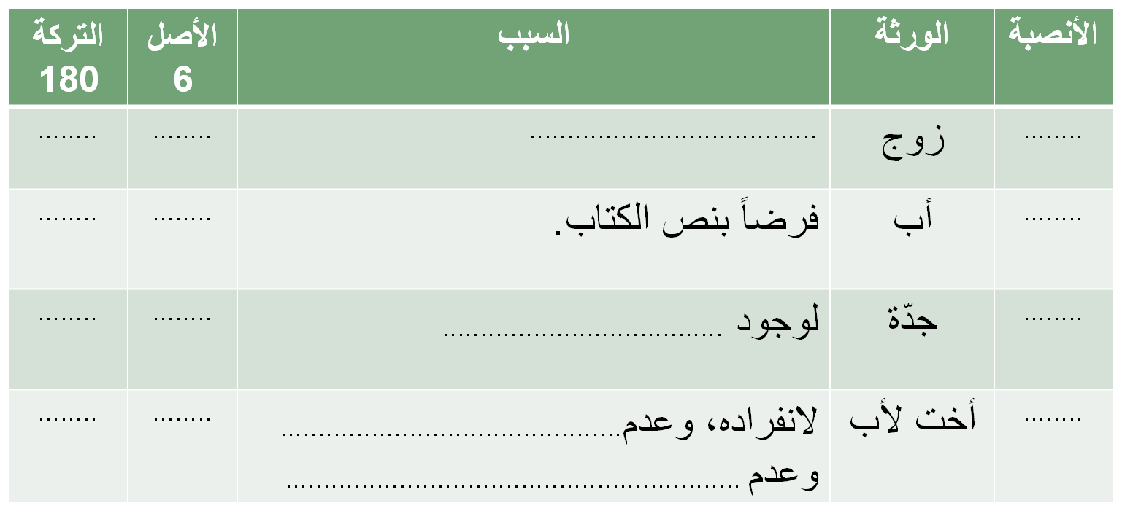
.
.
.
.
.
المسألة (6): ماتت أم كُلثوم عن: زوج وأب وجدّة وأخت لأب، وتركت 180

المحاضرة الحادية عشرة
الإرث بالتعصيب

تعريف التعصيب لغة واصطلاحاً:
التعصيب لغة: مشتق من عَصَبة الشخص، وهم قرابته من الذكور، كابنه وأبيه، والعصبة جمع، وتُطلق على الواحد، لأنه يقوم مقام الجماعة في إحراز كل المال.
واصطلاحاً: العصبة كل مَن يحوز التركة إذا انفرد بها، أو يأخذ ما أبقاه أصحاب الفروض، وإذا لم يبقَ عنهم شيء، فلا يرث شيئاً.

أدلة الإرث بالتعصيب
أولاً-من القرآن الكريم:
قال تعالى: (يوصيكم الله في أولادكم للذكر مثل حظ الأنثيين فإن كنّ نساء فوق اثنتين فلهنّ ثلثا ما ترك...). (النساء 11).
وقال: (وإن كانوا إخوة رجالاً ونساءً فللذكر مثل حظ الأنثيين). (النساء:176).
ومن هاتين الآيتين الكريمتين، يتبيّن لنا ما يلي:
1-نصيب الذكر إلى الأنثى ونسبتهما في التعصيب.
2-وأنَّ الأولاد يأخذون الباقي بعد فرائض الأب والأم، تعصيباً.
3-وأنَّ الأنثى صاحبة الفرض، تصبح عصبة بأخيها.
ثانياً-من السنّة الشريفة:
1-(ألحقوا الفرائض بأهلها، فما بقي، فلأولى رجل ذكر). (البخاري ومسلم)
ومن هذا الحديث الشريف ، يتبيّن لنا ما يلي:
آ-أنَّ الأولوية تكون بعصبة القرابة النسبية، وهم الذكور.
ب-أنه إذا تعددت العصبات، يكون الترجيح بالدرجة، أو بقوة القرابة. ولم يبيّن الحديث الترجيح بالجهة، فقد عُلم ذلك من أدلة أخرى.
2-قول النبيّ-صلى الله عليه وسلم-: (اجعلوا الأخوات مع البنات عصبة).
3-قضاء النبيّ-صلى الله عليه وسلم-(بجعل الأخوات مع البنات عصبة).(البخاري)

العصبة نوعان؛ سببيّة ونسبيّة
1-العصبة السببية:
هم عصبة المعتِق، فهم يرثون الرقيق المعتَق، إن لم يكن له وارث، سواء كان السيد ذكراً أو أنثى.
-ولا تكون الأنثى عصبة بنفسها إلا (المعتِقة).
2-العصبة النسبية:
هم أقارب الميت الذكور، الذين ليس بينهم وبين الميت أنثى، كالابن وابن الابن والأب والجد الصحيح والأخ والعم، ومن ينزلون منزلتهم، كالبنت مع أخيها، أو مَن يلحق بهم، كالأخت مع البنت.

ترتيب العصبات الذكور
1-ارجع إلى قول الرحبي:
الوارثون من الرجال عشرة أسماؤهم معروفة مشتهرة
2-كم عدد جهات العصبات التي ذكرها الرحبي؟ اذكرها.
...........................................................................................................................
3-اكتب عشرة عصبات (ذكوراً) بالترتيب.
-الابن - - - -
- - - -
- - - -

أقسام العصبة النسبية ثلاثة
1-العصبة بنفسه 2-العصبة بغيره. 3-العصبة مع غيره.

أولاً-العصبة بنفسه
تعريفه:
هو كل ذكر، ذي نسب، ليس بينه وبين الميت أنثى.
(أي جميع الذكور، عدا الزوج والأخ لأم).
وهم أربع جهات، على الترتيب التالي:

أربع جهات للعصبة
1-جهة البنوة: كالابن وابن الابن، مهما نزلا.
2-جهة الأبوة: كالأب والجد الصحيح، وإن علا.
3-جهة الأخوة: كالأخ الشقيق، أو لأب، وابن الأخ الشقيق، أو لأب، وأبنائهم، ممن لا تتوسط بينهم أنثى.
4-جهة العمومة: كالعم الشقيق والعم لأب وابن العم الشقيق ثم لأب، وأبنائهم، ممن لا تتوسط بينهم أنثى.

قواعد في توريث (العصبة)
آ-لا يرث عصبة من جهة، طالما وجد عصبة من الجهة (الأقوى) منها، فلا يرث الإخوة مع وجود الآباء.
ب-لا يرث عصبة مع وجود (الأقرب) منه إلى الميت.
(من أدلى إلى الميت بواسطة، لا يرث مع وجود تلك الواسطة).
فلا يرث ابن أخ مع وجود أخ.
ج-يقدّم العصبة الأقوى قرابة، عند اتحاد الجهة والدرجة.
فيقدّم الأخ الشقيق على الأخ لأب.
د-إذا تساوى العصبة بالجهة والدرجة والقوة، استحقوا جميعاً الميراث بالتساوي. كثلاثة أبناء، أو خمسة إخوة أشقاء.

(المسألة المشتركة)
أسماؤها: المشرِّكة-أو الحمارية-أو الحجرية-أو اليميّة.
سميت مشتركة لأن الأخ الشقيق أو الإخوة الأشقاء، وهم عصبة، يشتركون مع الإخوة لأم، وهم أصحاب فرض، بعد أن استغرقت الفروضُ كلّ التركة، ولم يبقَ للإخوة الأشقاء شيء، مع أنّهم أقوى.
أركان المسألة المشتركة أربعة (أصناف):
آ- 2/1 وهو فرض الزوج.
ب-6/1 وهو فرض الأم، أو الجدة.
ج-3/1 وهو فرض الاثنين فأكثر من الإخوة لأم.
د-عصبة شقيق أو أكثر، معهم شقيقات أم لا. (الإخوة لأب يسقطون).

قَوْلان في (المسألة المشتركة)-القول الأول
القول الأول (السقوط):
سقوط الإخوة الأشقاء لأنهم عصبة، ولم يبقَ لهم شيء.
وهو قول أبي بكر وعليّ وابن عباس وأبي موسى الأشعريّ وأبيّ بن كعب، وابن مسعود في أحد قوليه.
وهو فعل عمر في صدر خلافته-رضي الله عنهم.
وهو مذهب أبي حنيفة وأحمد، وقول للشافعية.
ودليلهم: آية الكلالة، والمراد بها (الإخوة لأم).

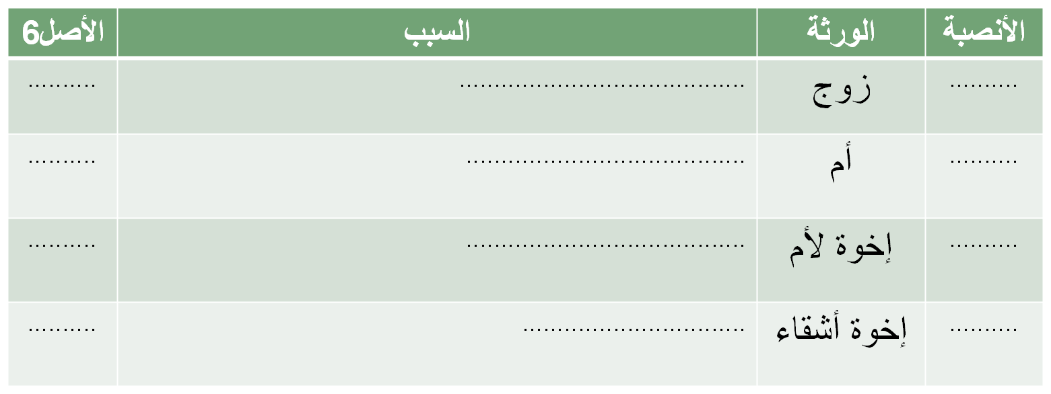
صورة القول الأول (بالسقوط) في (المسألة المشتركة)
المسألة المشتركة: ماتت ليلى عن: زوج وأمّ وإخوة لأم وإخوة أشقاء.

القول الثاني-(الاشتراك) في (المسألة المشتركة)
المقصود بـ(الاشتراك):
أن يُجعل الإخوة كلهم إخوة لأم، لاشتراكهم في الإدلاء بالأم، ويقسم نصيبهم، وهو 1/3 التركة على جميع الإخوة بالتساوي.
وهو قول عثمان وزيد وابن مسعود في آخر قوليه.
وهو فعل عمر في أواخر خلافته-رضي الله عنهم.
وهو مذهب مالك والشافعي.
وهو القول الذي أخذت به معظم القوانين المعاصرة.
. 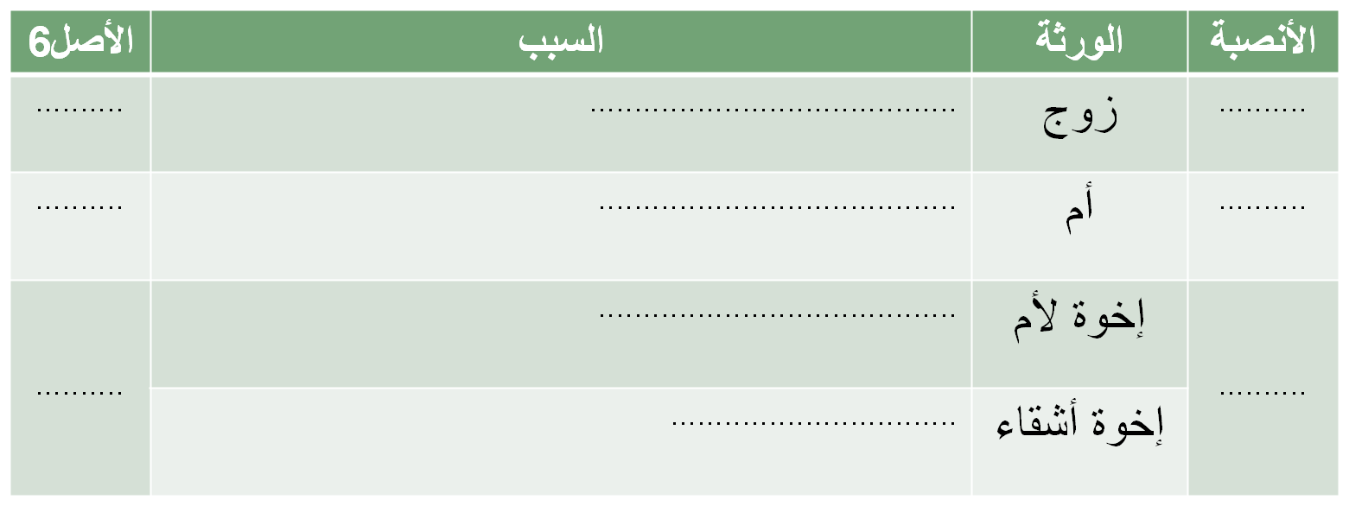
.
.
صورة القول الثاني (بالاشتراك) في (المسألة المشتركة)
المسألة المشتركة: ماتت ليلى عن: زوج وأمّ وإخوة لأم وإخوة أشقاء.

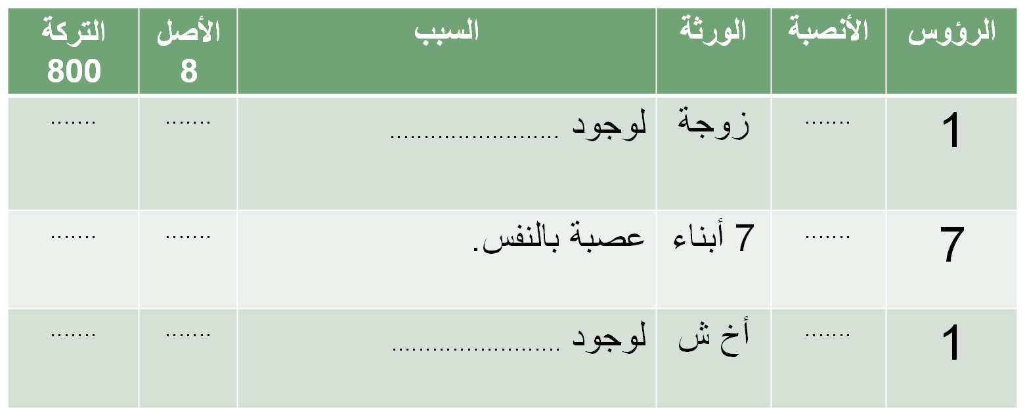
مسائل ميراث (العصبة بنفسه)
المسألة (1): مات سَهْم عن: زوجة و7 أبناء، وأخ شقيق، وترك 800
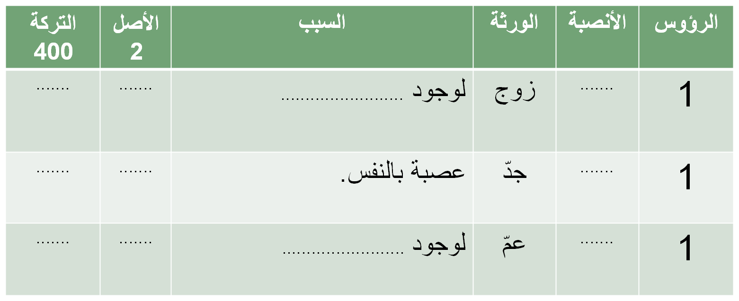
.
المسألة (2): ماتت سلمى عن: زوج وجدّ وعمّ، وتركت 400 ديناراً.

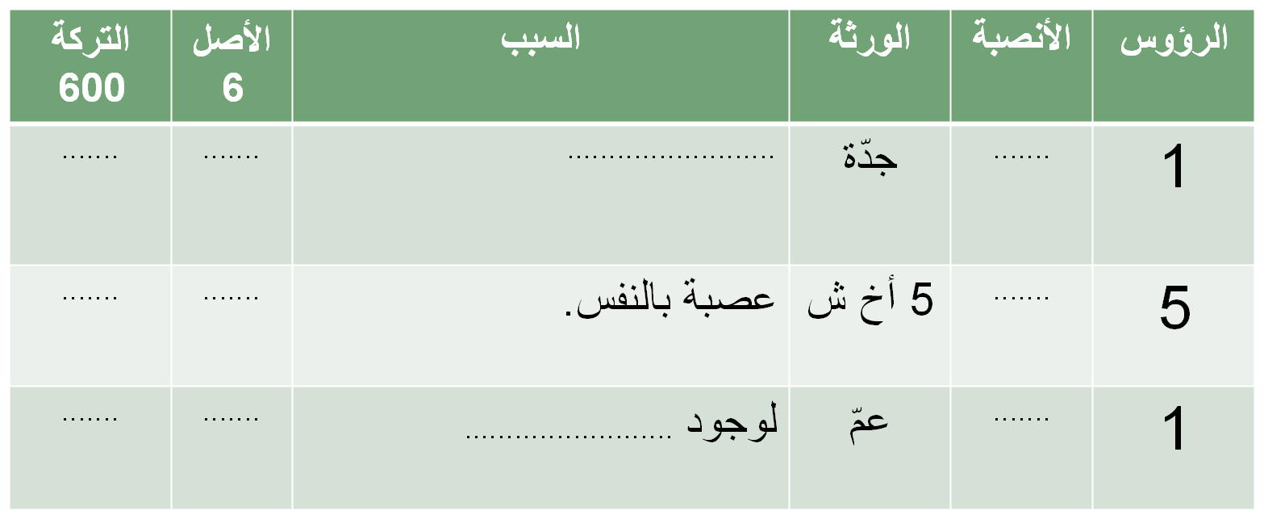
.
.
المسألة(3): مات عامر عن: جدّة و 5 إخوة أشقاء وعمّ، وترك 600 ديناراً ديناراً.
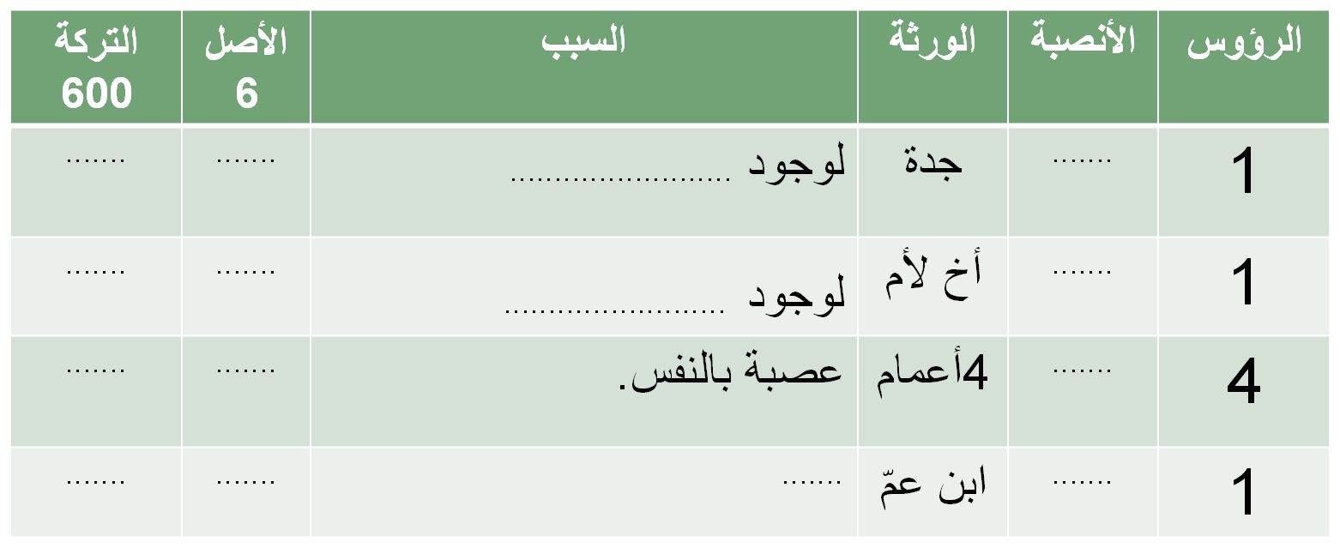
.
المسألة (4): ماتت نائلة عن: جدّة، وأخ لأم، و4 أعمام، وابن عمّ وتركت600

ثانياً-العصبة بغيره
تعريفه: هي كل أنثى ذات فرض، وُجِدَ معها ذكرٌ مِن درجتها، أو الأدنى منها إن احتاجت إليه، فتصير عصبة به. وهنَّ أربع نسوة.
1-البنت الواحدة أو أكثر، مع الابن، فأكثر.
2-بنت الابن الواحدة، أو أكثر، مع ابن الابن، فأكثر، سواء كان أخاها، أو كان ابن عمها المساوي لها في الدرجة، أو الأدنى منها درجة، إن احتاجت إليه، كمسألة (الأخ المبارك).(وسبق شرحها). وهي: بنت الابن مع ابن ابن الابن، فهو يعصّبها، ولو كان أدنى منها درجة، إن احتاجت إليه
3-الأخت الشقيقة الواحدة أو أكثر، مع الأخ الشقيق، فأكثر.
4-الأخت لأب الواحدة أو أكثر، مع الأخ لأب، فأكثر.
-ويُشترط هنا شرطان: قوَّة القرابة واتحاد الدرجة.
-فلا تكون الأخت الشقيقة عصبة بالأخ لأب، لأنه أضعف منها بقوة القرابة.
-ولا تكون الأخت الشقيقة عصبة بابن الأخ الشقيق، لأنه أدنى منها درجة.
-وقد استثني من هذه القاعدة مسألة (الأخ المبارك) السابقة.
-كما ينبغي أن نلحظ هنا، أنَّ الأنثى التي لا فرض لها، لا تكون عصبة بأخيها، فلا ترث العمة مع العم، ولا بنت العم مع ابن العم، ولا ترث بنت الأخ مع ابن الأخ.

ملحوظتان قبل حلّ مسائل ميراث (العصبة)
1-تذَكَّرْ هنا: أنَّ أصل المسألة، عند عدم صاحب فرض، هو عدد رؤوس مجموعة (العصبة بغيره).
ما السبب؟ ......................................................................

2-وتذَكَّرْ أيضاً: أنَّ الأنثى في مسائل (العصبة بغيره)، تُحسب (رأساً واحداً)، والذكر يُحسب (رأسين اثنين).
ما السبب؟ .....................................................................

. 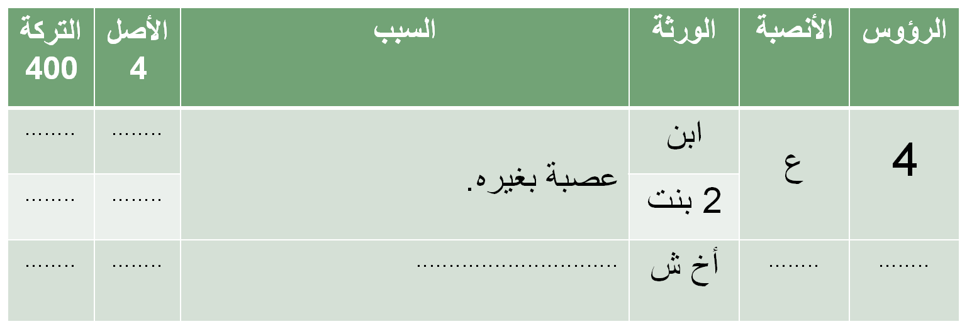
مسائل ميراث (العصبة بغيره)
المسألة (1): ماتت خَوْلة عن: ابن و2بنت وأخ شقيق، وتركت 400

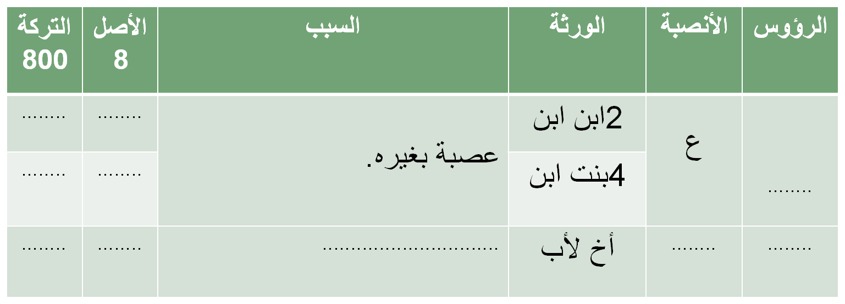
.
المسألة(2):ماتت عاتكة عن: 2 ابن ابن و4 بنت ابن وأخ لأب، وتركت 800

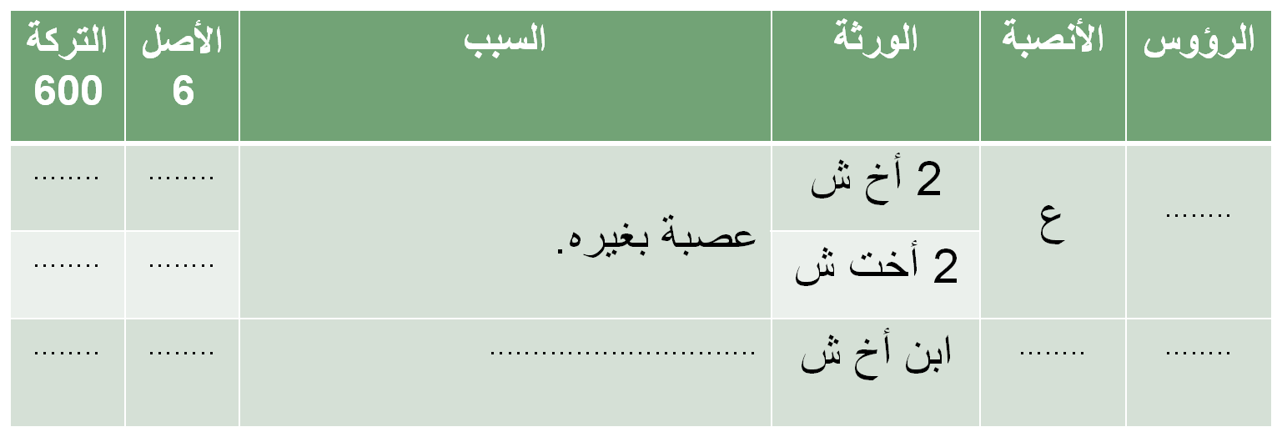
.
المسألة(3):مات الحارث عن: 2 أخ شقيق و2 أخت شقيقة وابن أخ شقيق وترك 600

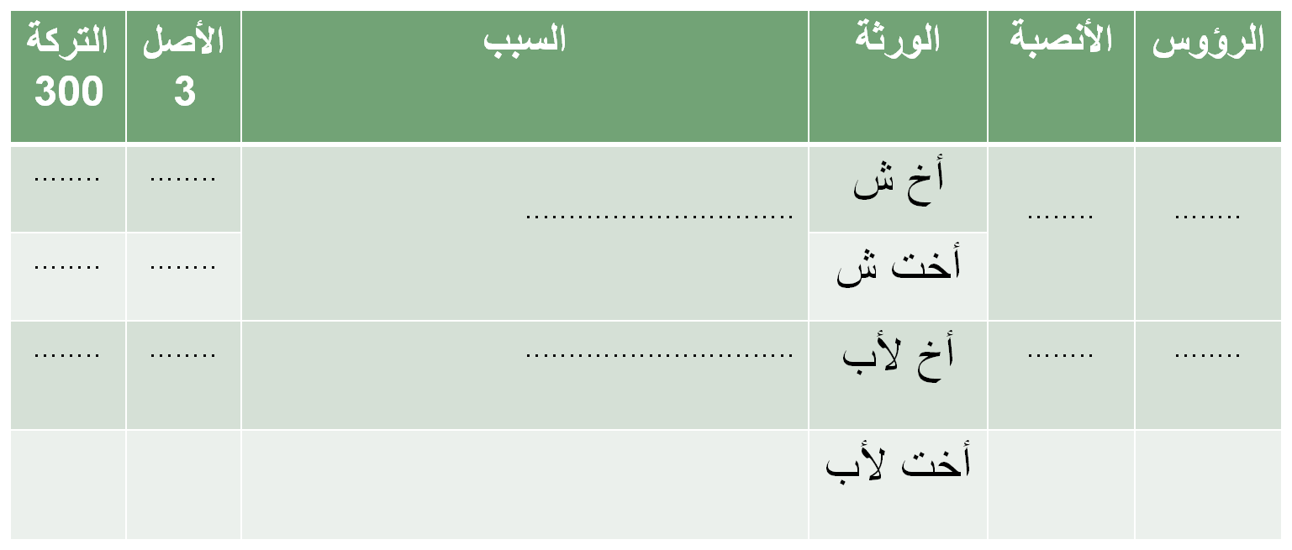
.
المسألة(4):ماتت نفيسة عن: أخ ش، وأخت ش، وأخ لأب، وأخت لأب وتركت 300

مسألة (الأخ المشؤوم)
هي استثناء من قواعد الإرث:
وسمّي (مشؤوماً) لأنه تسبب في حرمان الأخت لأب من الإرث.
شرح المسألة:
فيها زوج فرضه النصف، وأخت شقيقة فرضها النصف، وبذلك استغرَقَ الفرضان المسألةَ كلّها، فلم يبق للعصبة شيء.
وفيها أخت لأب، لو انفردت عن عاصب، فإنها ترث السدس، تكملة ثلثي الأختين، لكنّ وجود هذا العاصب وهو (الأخ المشؤوم) حرمها من الإرث.
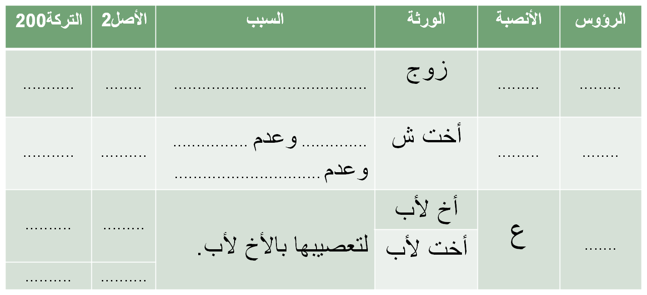
.
.
.
.
.
.
.
.
صورة مسألة (الأخ المشؤوم)
المسألة:ماتت رباب عن: زوج وأخت ش وأخ لأب وأخت لأب وتركت 200

ثالثاً-العصبة مع غيره
تعريفه: هي كل أنثى احتاجت في عصوبتها إلى أنثى.
أي ليس معها عاصب ذكر.
وهي محصورة في نوعين:
1-الأخت الشقيقة، مع البنت، أو مع بنت الابن، وإن نزل.
2-الأخت لأب، مع البنت، أو مع بنت الابن، وإن نزل.
والدليل الحديث السابق:
(اجعلوا الأخوات مع البنات عصبة).

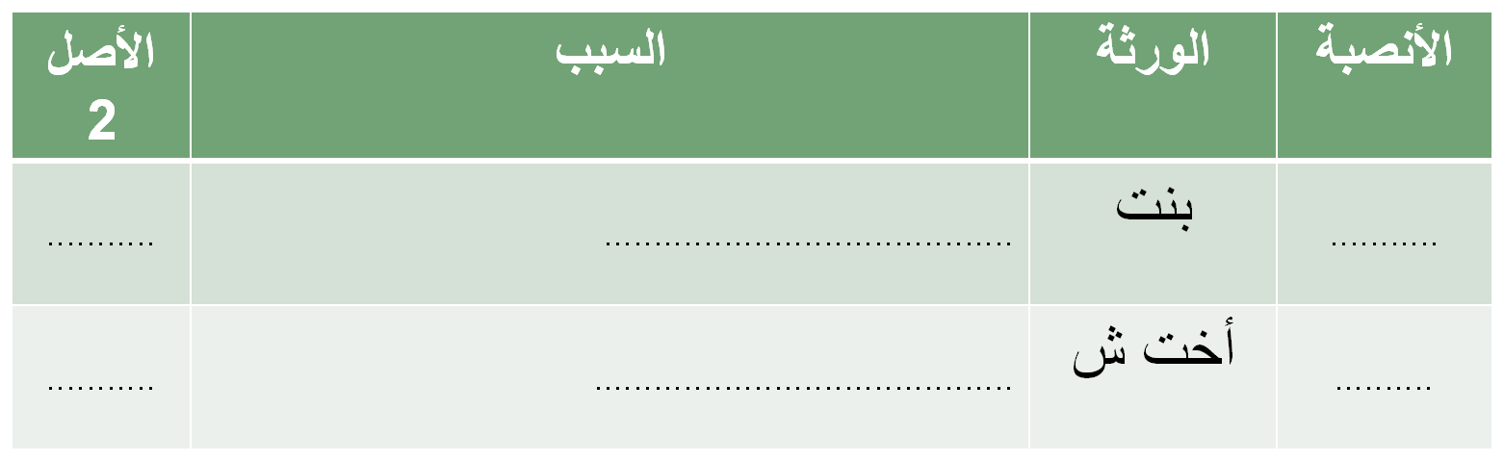
.
.
.
.
.
.
مسائل ميراث (العصبة مع غيره)
المسألة (1): مات مُحارب عن: بنت وأخت شقيقة، وترك 400

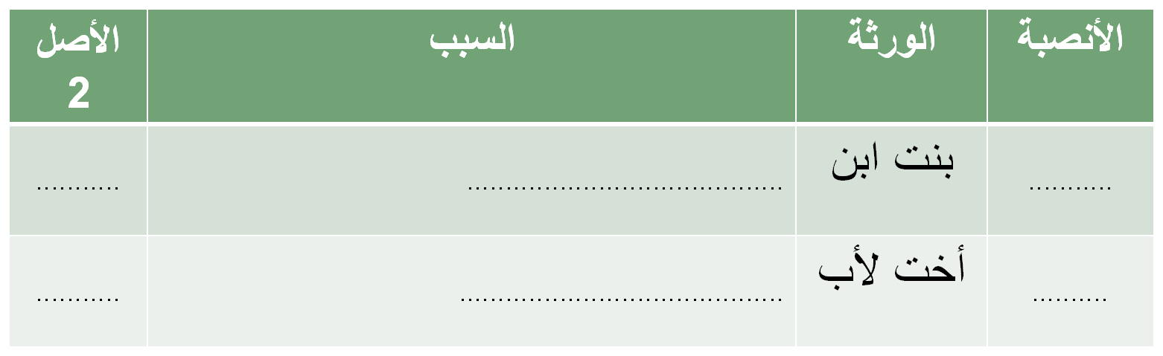
.
.
.
.
المسألة (2): مات (عبدري) عن: بنت ابن وأخت لأب، وترك 800

المحاضرة الثانية عشرة
الحَجْب

تعريف الحجب لغة واصطلاحاً:

الحجب لغة: المنع، ومنه سميّ (الحاجب).

والحجب اصطلاحاً: منع شخص، قام به سبب الإرث، من الإرث، كليّة، أو مِن أوفر حظيه، لوجود شخص آخر.

التفريق بين المنع (الحرمان) والحجب:

الممنوع (المحروم): من قام به سبب الإرث كالنسب، وفاتته أهلية الإرث، بمانع من موانعه، كالقتل، فيُعتَبر كأنه لم يكن، ووجوده وعدمه سواء، فلا يرث، ولا يحجب غيره، كالولد القاتل.
-وهذا القسم من المنع يُسمى (حجب بالوصف)، أي أنَّ الشخص مُنع من الإرث، بسبب وصف قائم فيه.
-أما القسم الثاني من المنع، فهو (حجب بالشخص)، أي أنَّ الشخص مُنع من الإرث (المحجوب)، بسبب وجود شخص آخر زاحمه.

تابع-نوعا الحَجْب
1-حجب حرمان: أن يُمنع من قام به سبب الإرث، وتحققت فيه أهليته، من إرثه كلّه، لوجود مَن زاحمه.
ومثاله: الابن يحجب ابن الابن حجب حرمان.
2-حجب نقصان: أن ينتقل نصيب الوارث من سهم إلى سهم أقل منه. أي حجبه عن أوفر حظيه، وقد يحجب غيره.
مثال 1: الأخوان الشقيقان لا يرثان بوجود الأب، ومع ذلك، فهما يَحجبان الأم عن الثلث إلى السدس.
مثال2: الزوج عند وجود ولد الزوجة، ينتقل نصيبه من النصف إلى الربع.
(نشاط صفّي)
الحَجْب
رجالٌ ونساءٌ لا يحجبون (حجب حرمان):
-ثلاثة من الورثة الرجال، وهم: ….…… و………… و………
-وثلاث من الوارثات النساء، وهم: ….…… و……… و………

-سبعة من الورثة من الرجال والنساء، يُحجبون حجب حرمان، وهم:
….…… و………… و………… و………… و………… و……….و ..............

سبع صوَر لـ (حَجْب النقصان)
1-انتقال من فرض إلى فرض أقل، ومثاله: الزوج.
2-انتقال من فرض إلى تعصيب، ومثاله: البنت.
3-انتقال من تعصيب إلى فرض، ومثاله: الأب.
4-انتقال من عصبة بغيره إلى عصبة مع غيره، ومثاله: الأخت.
5-المزاحمة في الفرض، ومثاله: ازدحام الزوجات بنصيب (الربع).
6-المزاحمة في التعصيب، ومثاله: ازدحام الأبناء.
7-المزاحمة بالعول، ومثاله: عَوْل زوج وأخت شقيقة وأخت لأم.
.
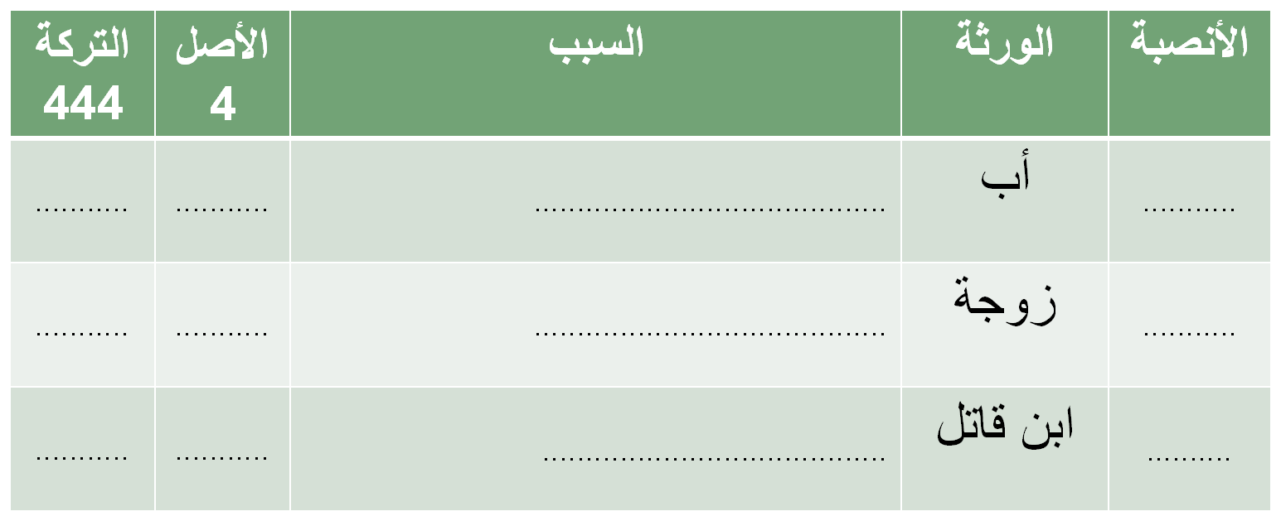
.
.
.
.
.
.
مسائل (الحَجْب)
المسألة (1): مات القاسم عن: أب، وزوجة، وابن قتل أباه، وترك 444

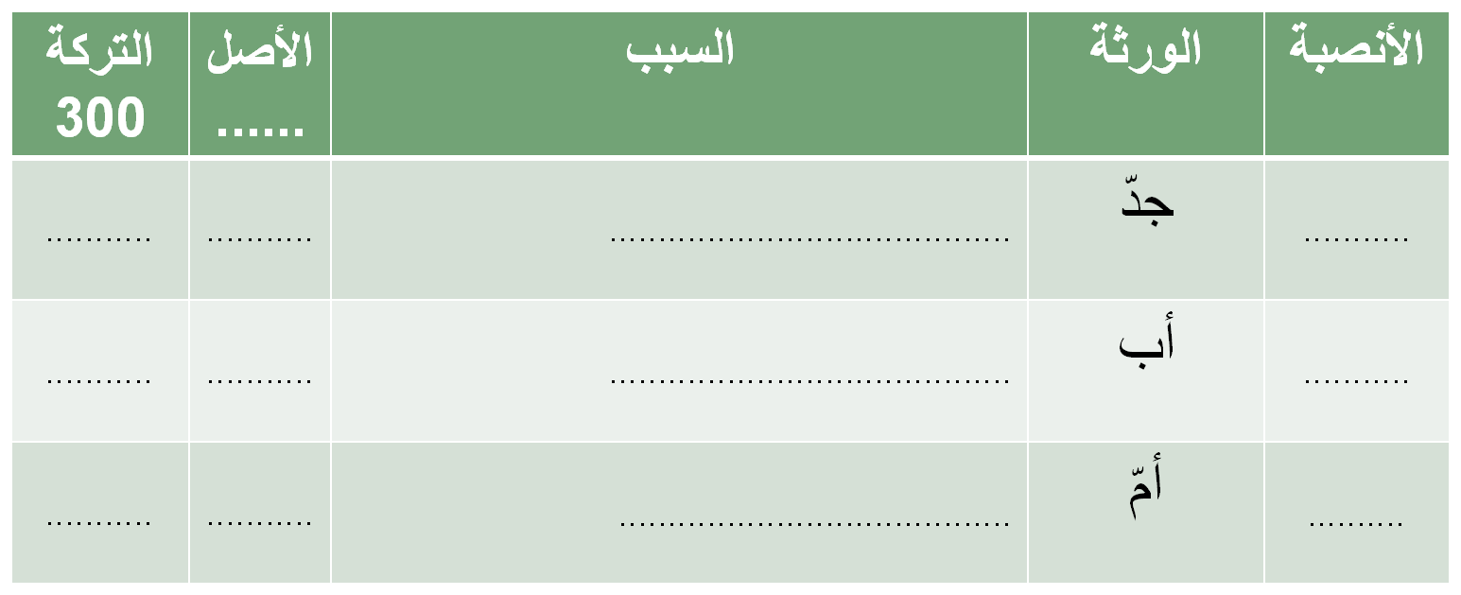
.
.
.
.
المسألة (2): مات إبراهيم عن: جدّ وأب، وأمّ، وترك 300

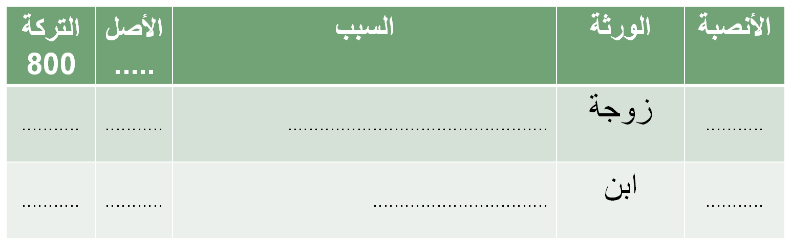
.
.
.
.
.
المسألة (3): مات زيد عن: زوجة، وابن، وترك 800 دينار.

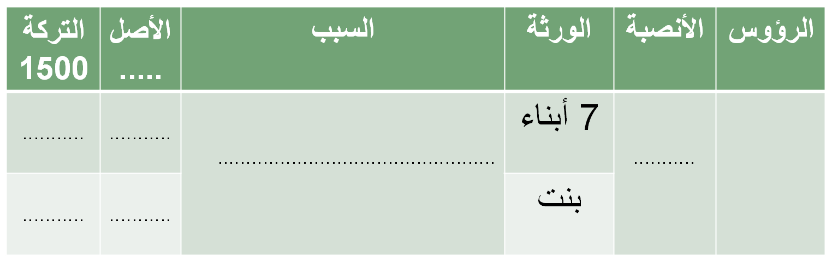
.
.
.
.
.
.
المسألة (4): مات مَيْسَرَة عن: 7 أبناء، وبنت، وترك 1500 دينار.

المحاضرة الثالثة عشرة
حساب المسائل الإرثية

يقصد (بالحساب) في علم الفرائض أربعة أشياء:
أولاً-(تأصيل) المسألة، وقد سبق شرحه.
ثانياً-(العَوْل)، ويتبعه (الردّ)، وسيأتي تفصيلهما.
ثالثاً-(تصحيح) المسألة. وسيأتي بيان كيفيته.
رابعاً-(تقسيم التركة)، وهو المطلوب آخراً.
ونتناولها في أربعة مطالب.

(إرشادات) قبل حساب المسائل الإرثية
1-تُحفظ الأدلة الشرعية، (3 آيات الكريمة و7 أحاديث الشريفة).
2-يستحب حفظ بعض أبيات المنظومة الرحبية (حسب الموضوع).
3-يجب تحديد الوارثين في المسألة.
4-يجب معرفة عدد رؤوس الورثة (أصحاب الفرض، والعصبة).
5-يجب معرفة الأنصباء لكل وارث من الورثة.
6-يستحب وضع جدول للمسألة يحوي حقولاً أفقية وعمودية.
7-يتم تفريغ معلومات المسألة في حقول الجدول.
8-يجب (تأصيل) المسألة، أي تحديد أصلها، (وإليك تفصيله).

أولاً-تأصيل المسألة الإرثية
التأصيل لغةً: مشتق من أصل الشيء، وهو ما يبنى عليه غيره.
التأصيل اصطلاحاً: إيجاد (أصل المسألة)، باستخراج أقلّ عدد، يُمكن قسمته على كلّ مقام من مقامات (الفروض، أو عدد الرؤوس) بلا كسر.
وبالاصطلاح الرياضي: هو المضاعف المشترك البسيط، لمقامات فروض المسألة. وهو أساس توزيع التركة.
تعريف المضاعف المشترك البسيط لمجموعة من الأعداد:
هو أصغر عدد، يُمكن قسمته على كلٍّ من هذه الأعداد، بدون باقٍ.
-أصول المسائل المتفق عليها سبعة: (2-3-4-6-8-12-24).

قواعد (تأصيل) المسائل الإرثية
آ-إن كان الورثة (عصبات)، فأصل المسألة (عدد رؤوسهم).
وللذكر ضعف الأنثى.
ب-وإن كان في الورثة (صاحب فرض) مع غيره من العصبة، فأصل المسألة (مقام صاحب الفرض).
ج-وإن كان في الورثة (أكثر من صاحب فرض)، مع عصبة، أو بدونها، فأصل المسألة هو (المضاعف المشترك البسيط) لمقامات أصحاب الفروض.
وبعد تحديد (أصل المسألة) تبدأ عملية الحساب.

مسائل- تأصيل المسألة الإرثية
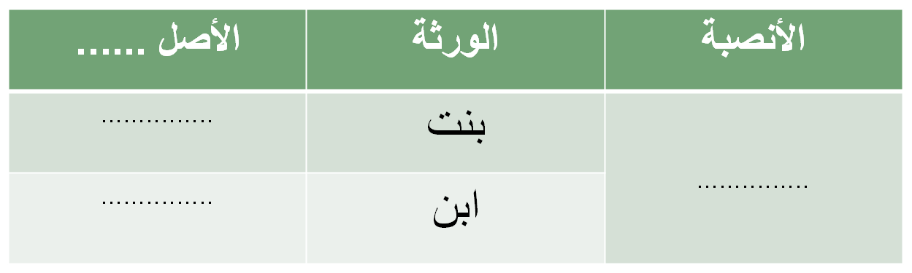
مسألة (1): مات أبو بكر عن بنت وابن. (اكتب أصل المسألة).

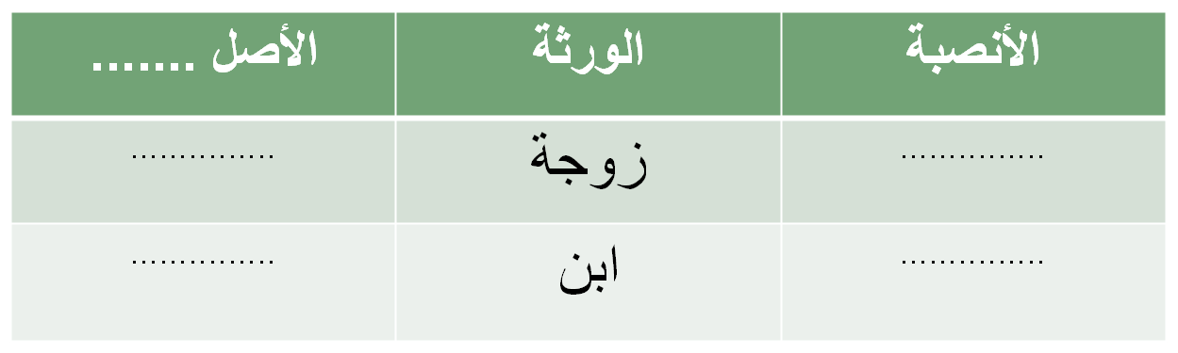
.
مسألة (2): مات عمر عن زوجة وابن. (اكتب أصل المسألة).

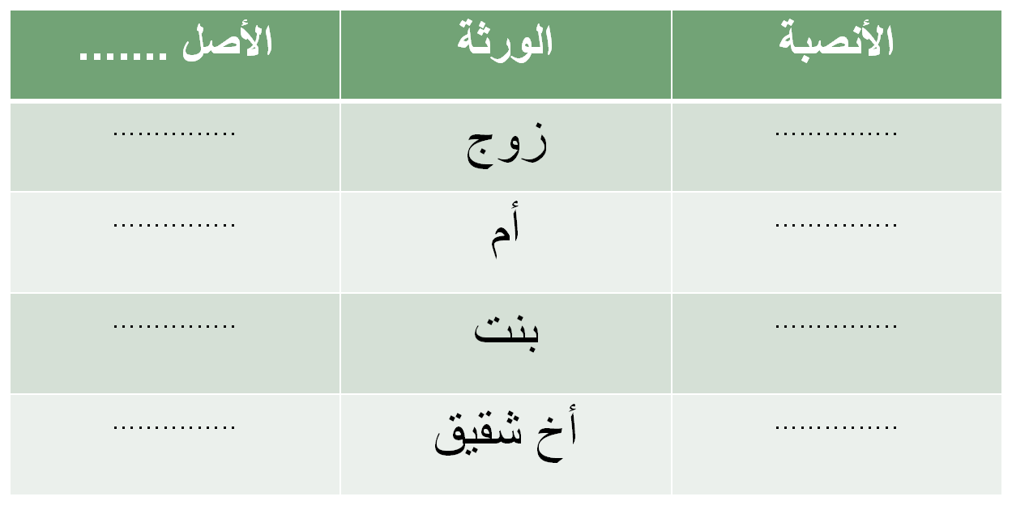
.
.
مسألة (3): ماتت كِنْدَة عن زوج وأم وبنت وأخ ش. (اكتب الأصل).

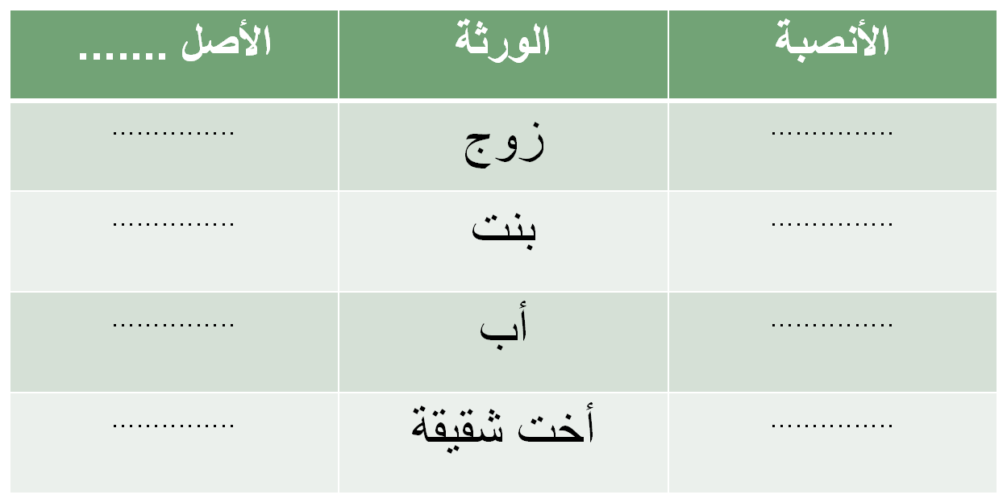
.
.
.
المسألة (4): ماتت بَرَّة عن زوج وبنت وأب وأخت ش.

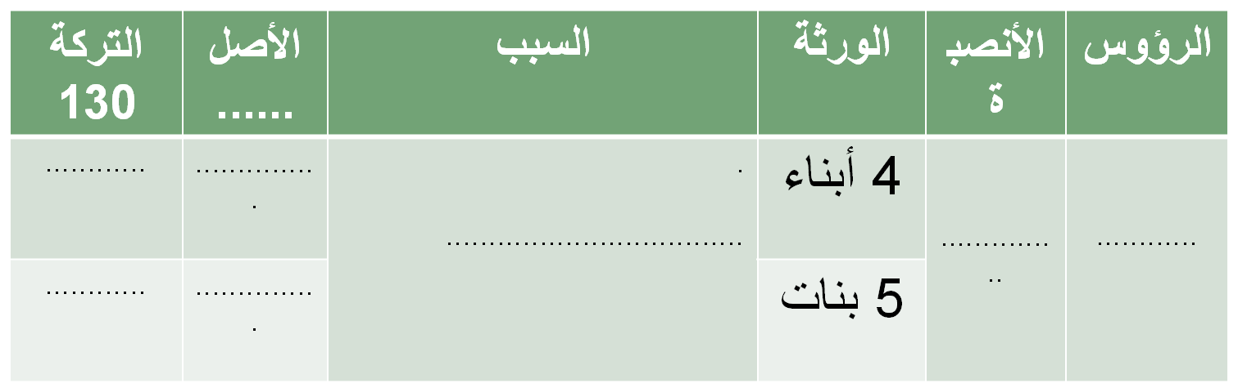
.
المسألة (5): مات عثمان عن 4 أبناء، و5 بنات، وترك 130ديناراً.
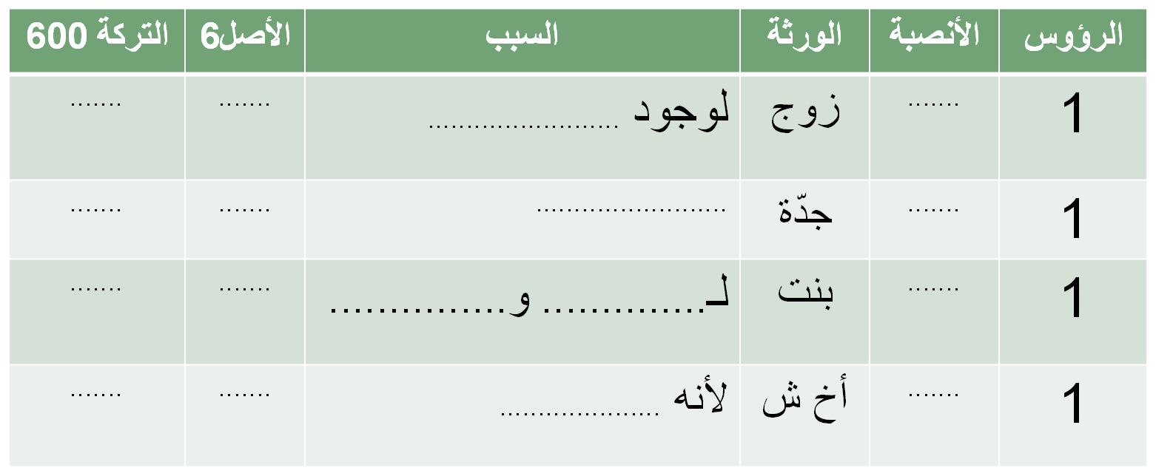
.
.
المسألة(6):ماتت مُعانة عن زوج وجدّة وبنت وأخ ش، وتركت120

المحاضرة الرابعة عشرة
ثانياً- العَوْل

العول لغةً: مشتق من عال، أي زاد وارتفع، ومنه الظلم وتجاوز الحدّ.
العول اصطلاحاً: زيادة مجموع السهام عن أصل المسألة.
أدلة مشروعية العول: من عمل الصحابة والإجماع والقياس.
آ-من عمل الصحابة الكرام: فقد فعله عمر-رضي الله عنه-،عندما عالت مسألة في عهده، فقال: والله ما أدري أيكم قدّم الله وأيكم أخَّر، وما أجد شيئاً، هو أوسع لي، من أن أقسم المال بينكم بالحصص، فأُدخِل على كلّ ذي حق، ما دخل عليه من عَوْل الفريضة، فشاور الصحابة، فأشار عليه زيد أو العباس-رضي الله عنهم-بالعَوْل.
ب-من الإجماع: أجمع الصحابة والفقهاء على اعتبار العول.

تابع-أدلّة العَوْل
ج-من القياس: بقياس مسائل العول على مسألة المدين المفلس، حيث يتقاسم الدائنون ماله بنسبة ديونهم.
وبعد الاستقراء التام وجدَ العلماء:
أنَّ المسائل التي تعول هي ما كان أصلها: 6 - 12 - 24
-مسائل عَوْل الأصل 6 تعول على التوالي إلى 7 أو 8 أو 9 أو10
-مسائل عَوْل الأصل 12 تعول على التوالي إلى 13 أو 15 أو 17
-مسائل عَوْل الأصل 24 تعول إلى 27 فقط.
ولحل مسائل العَوْل، نهمل أصل المسألة القديم، ونجمع الفرائض (الأنصباء) العائلة، ونجعله أصلاً جديداً، ونقسم حصص الورثة وفقَه.

.
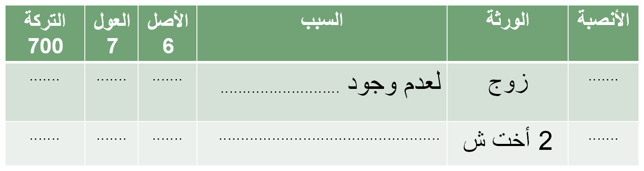
.
.
.
.
.
.
مسائل تطبيقية على (العَوْل)
المسألة (1): ماتت جَنْدَلَة عن زوج و 2 أخت شقيقة، وتركت 700
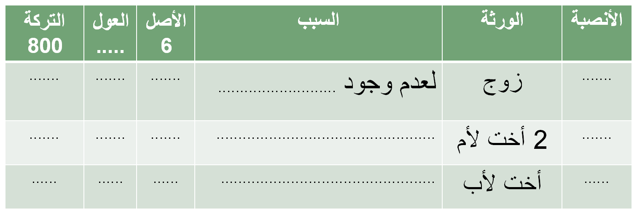
.
.
.
.
المسألة(2): ماتت عَوانة عن زوج و2أخت لأم، وأخت لأب، وتركت 800

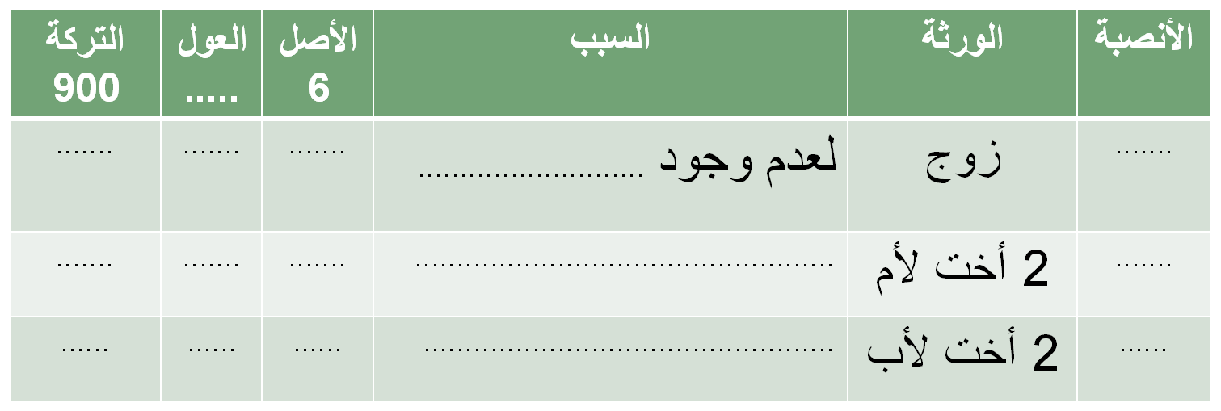
.
.
.
.
.
المسألة(3):ماتت وحشيّة عن زوج و2أخت لأم و2أخت لأب، وتركت 900

